Voorwoord
Hartelijk welkom bij CVPO, Christelijke Vereniging voor Primair Onderwijs op Terschelling.

CVPO-Terschelling heeft 2 basisscholen op Terschelling: CBS ‘t Jok in Hoorn en CBS Vossersschool in West. Binnen de vereniging vinden wij het belangrijk dat ouders en kinderen zich vanaf de eerste dag, dat ze bij ons komen, thuis voelen op onze school. De scholen van CVPO-Terschelling proberen een plezierige, inspirerende en veilige leeromgeving te bieden. Elk kind zien we als mede-eigenaar van het eigen leerproces. We bieden elk kind de ruimte om zich maximaal te ontplooien. We zijn 1 vereniging met 2 scholen. We hebben ervoor gekozen om de schoolgids voor beide scholen in 1 handzaam boekwerk samen te vatten.
Deze schoolgids is geschreven voor de ouders met kinderen op onze scholen en voor de ouders van toekomstige leerlingen. Met deze schoolgids informeren wij u over onze visie, onze manier van werken en over de dagelijkse gang van zaken.
Samen met de inzet van het bestuur, de ouders en de teamleden hopen we er voor de kinderen een plezierig en leerzaam schooljaar van te maken.
Deze gids beantwoordt wellicht niet al uw vragen. Wilt u meer weten over CBS ’t Jok of CBS Vossersschool, dan kunt u altijd even binnen lopen of bellen. Wij staan u graag te woord. Graag tot ziens bij CVPO- Terschelling.

Annriëtte van Duyvenbode, directeur CVPO Terschelling
Piet van Kesteren, directeur CVPO Terschelling

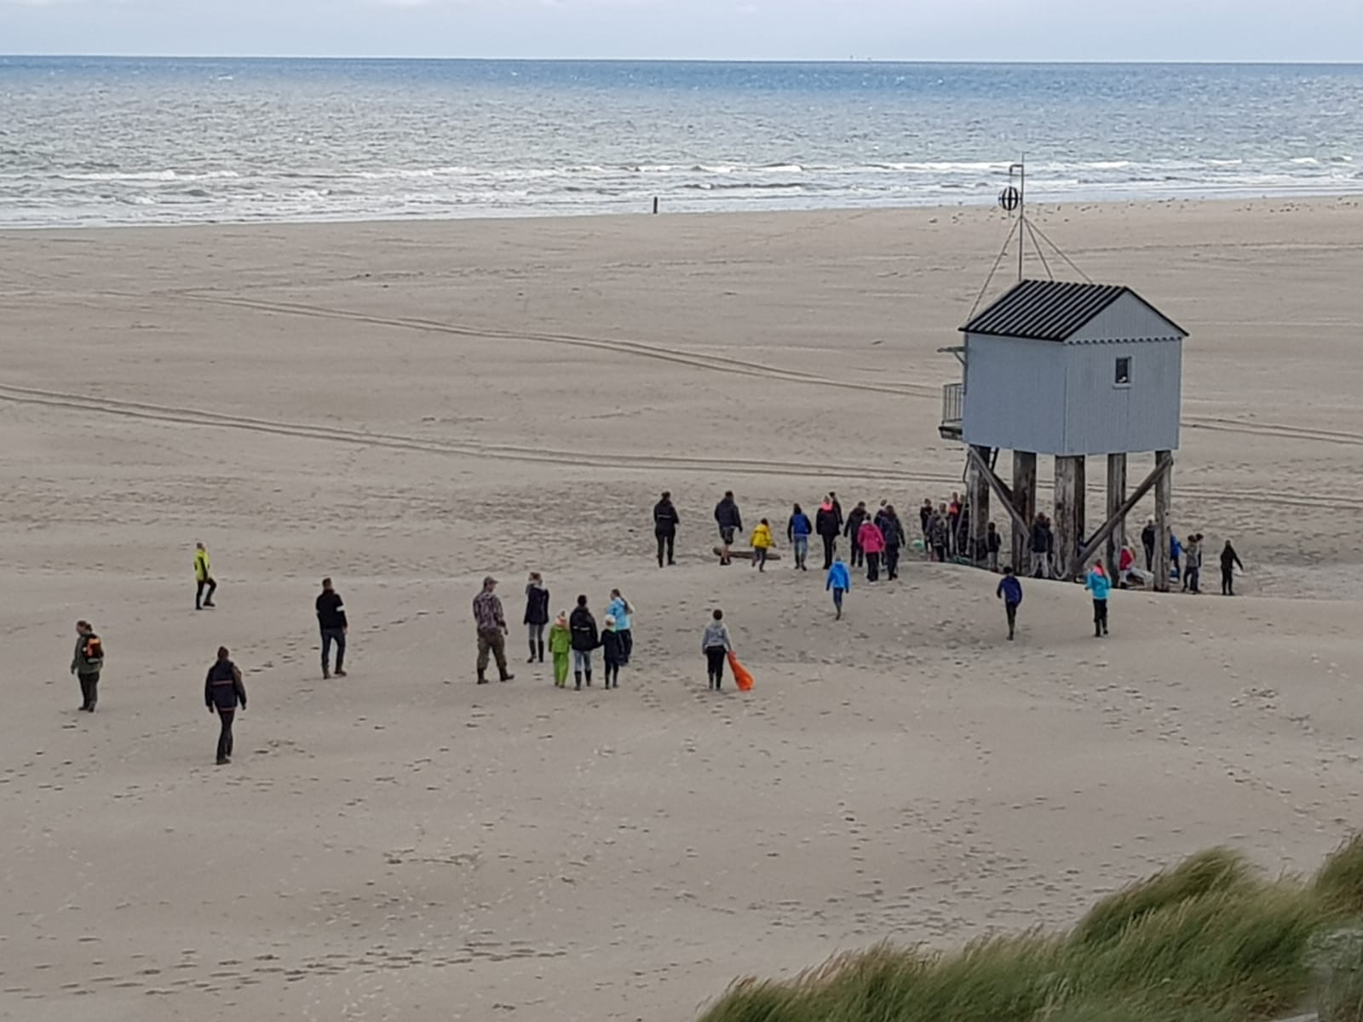

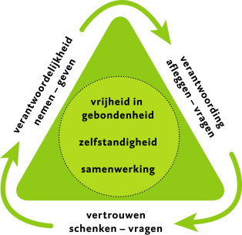
CVPO-Terschelling is Daltononderwijs
Sinds mei 2011 mogen CBS ’t Jok en CBS Vossersschool zich Daltonschool noemen. Op beide scholen werken wij namens het opvoedkundig en onderwijskundig concept van Dalton. Het Daltononderwijs is gebaseerd op de vijf pedagogische ankerpunten: zelfstandigheid, vrijheid in gebondenheid/verantwoordelijkheid, samenwerken, reflectie en efficiëntie. Deze werkwijze sluit goed aan bij de hedendaagse maatschappij. Het Daltononderwijs wil kinderen vormen tot volwassenen die zelfstandig kunnen werken en handelen. De kinderen zijn medeverantwoordelijk voor hun eigen leerproces. Door de zelfstandigheid van werken kan het klassikale lesgeven meer losgelaten worden. De kinderen krijgen les op hun eigen niveau, geclusterd in kleine groepjes. Hierdoor kan de leerkracht begeleiden en coachen.
Dit geldt ook in de combinatiegroepen waarmee wij te maken hebben. Om leerlingen verantwoordelijkheid en zelfstandigheid te geven is het nodig dat leerkrachten de leerlingen vertrouwen schenkt en ook om vertrouwen vraagt. Vertrouwen wordt wel als de basis van het Daltononderwijs gezien. Zonder vertrouwen zal een leerkracht leerlingen nooit de vereiste verantwoordelijkheid en zelfstandigheid kunnen en durven geven. De vijf pedagogische ankerpunten zijn nauw met elkaar verworven getuige de Dalton driehoek.
We werken eraan dat de ankerpunten van Dalton herkenbaar zijn in het gedrag en het handelen van elk kind en elke medewerker. In onze vereniging werken gemotiveerde mensen en zij geven kleur aan de scholen en aan de vereniging. Op die manier is Dalton meer dan alleen maar een onderwijsconcept.
Verantwoordelijkheid en vrijheid in gebondenheid
Het ankerpunt voor verantwoordelijkheid houdt bij onze scholen in dat een kind taken krijgt die uitgevoerd behoren te worden. Een heel aantal taken zijn bepaald door de leerkracht en in een aantal taken heeft het kind keuzevrijheid. Het kind is verantwoordelijk voor zijn taken en de uitvoering hiervan. De verantwoordelijkheid ligt niet alleen bij het eindresultaat maar ook bij de manier waarop het wordt uitgevoerd. Kinderen leren zelf verantwoordelijkheid te dragen, onder meer door coaching van de leerkracht. De kinderen leggen aan de leerkracht verantwoording af over hun werk. De taken worden aangegeven op een taakbord voor de jongste kinderen of in een taakbrief voor de oudere kinderen. Ook betrekken wij de kinderen bij activiteiten en inrichting in en rondom de school.

Zelfstandigheid
Het ankerpunt van zelfstandigheid krijgt op onze scholen gestalte door de kinderen gelegenheid te geven zelfstandig hun taken te maken. Wij gaan uit van de opbouw van zelfstandig werken naar zelfstandig leren naar zelfverantwoordelijk leren naar gedeeltelijk zelfsturend leren. De kinderen krijgen hierdoor de kans zichzelf te ontwikkelen. De kinderen kunnen omgaan met uitgestelde aandacht. Ze kunnen onder andere een werkplek kiezen die ook buiten het lokaal kan zijn. Ook sociale redzaamheid wordt met de kinderen besproken omdat dit mede een vorm van zelfstandigheid is. Dit geldt voor alle leerlingen bij ons op school.

Samenwerken
We vinden het van groot belang dat kinderen leren met elkaar samen te werken. Samenwerking van en met leerlingen vindt binnen onze scholen plaats op basis van wederzijds respect. Kinderen leren vaak meer van met elkaar samenwerken, dan van volwassenen. We gaan uit van samenwerken, samenwerkend leren, coöperatief leren en interactief leren. We maken gebruik van maatjes en voeren vormen van coöperatief leren in. Bij maatjes zijn de kinderen gelijkwaardig en helpen elkaar. Elke week hebben de kinderen een ander maatje. Bij coöperatief leren gebruiken we verschillende werkvormen: duo´s, genummerde hoofden, denken/ delen/ uitwisselen, woordweb en placemat. De kinderen leren naar elkaar te luisteren. Samenwerken kan met kinderen uit de eigen groep, met kinderen uit een andere groep, of met de leerkracht. Samenwerken vereist allerlei sociale vaardigheden: luisteren, meedenken, overleggen, een eigen inbreng naar voren durven brengen. Dit vinden we belangrijk voor hun latere functioneren in de maatschappij.

Reflectie
Nadenken over je eigen gedrag en je eigen werk, is op daltonscholen belangrijk. Leerlingen maken vooraf een inschatting van de moeilijkheidsgraad en de tijd van de opdrachten. In gesprekjes worden regelmatig de inschattingen vooraf en de feitelijke beoordelingen achteraf met elkaar vergeleken. In zulke gesprekken kan er dan bijvoorbeeld aandacht geschonken worden aan het feit waarom een kind steeds de rekenopgaven in de weektaak vooraf moeilijker inschat dan ze (achteraf) blijken te zijn. Niet alleen de kinderen maar ook de leerkrachten reflecteren dagelijks op hun handelen.

Efficiëntie
Helen Parkhurst, (grondlegger van Dalton) stelt dat als leerlingen een taak krijgen waar zij verantwoordelijkheid voor dragen en die ze in vrijheid zelf plannen en uitvoeren, het onderwijs veel effectiever is dan het stilzit- en luisteronderwijs dat zij zelf doorlopen heeft. Kinderen willen leren, willen werken en groot worden volgens Parkhurst. Op school worden onderwijsleertijd, middelen en instructie zo efficiënt mogelijk en op maat ingezet. Er wordt zelfstandig gewerkt als het kan en samengewerkt als dat wenselijk is. Vertrouwen is hiervoor de basis. Leerlingen dragen steeds meer verantwoordelijkheid voor hun eigen leer- en ontwikkelingsproces, rekening houdend met individuele verschillen en persoonlijke leerdoelen.

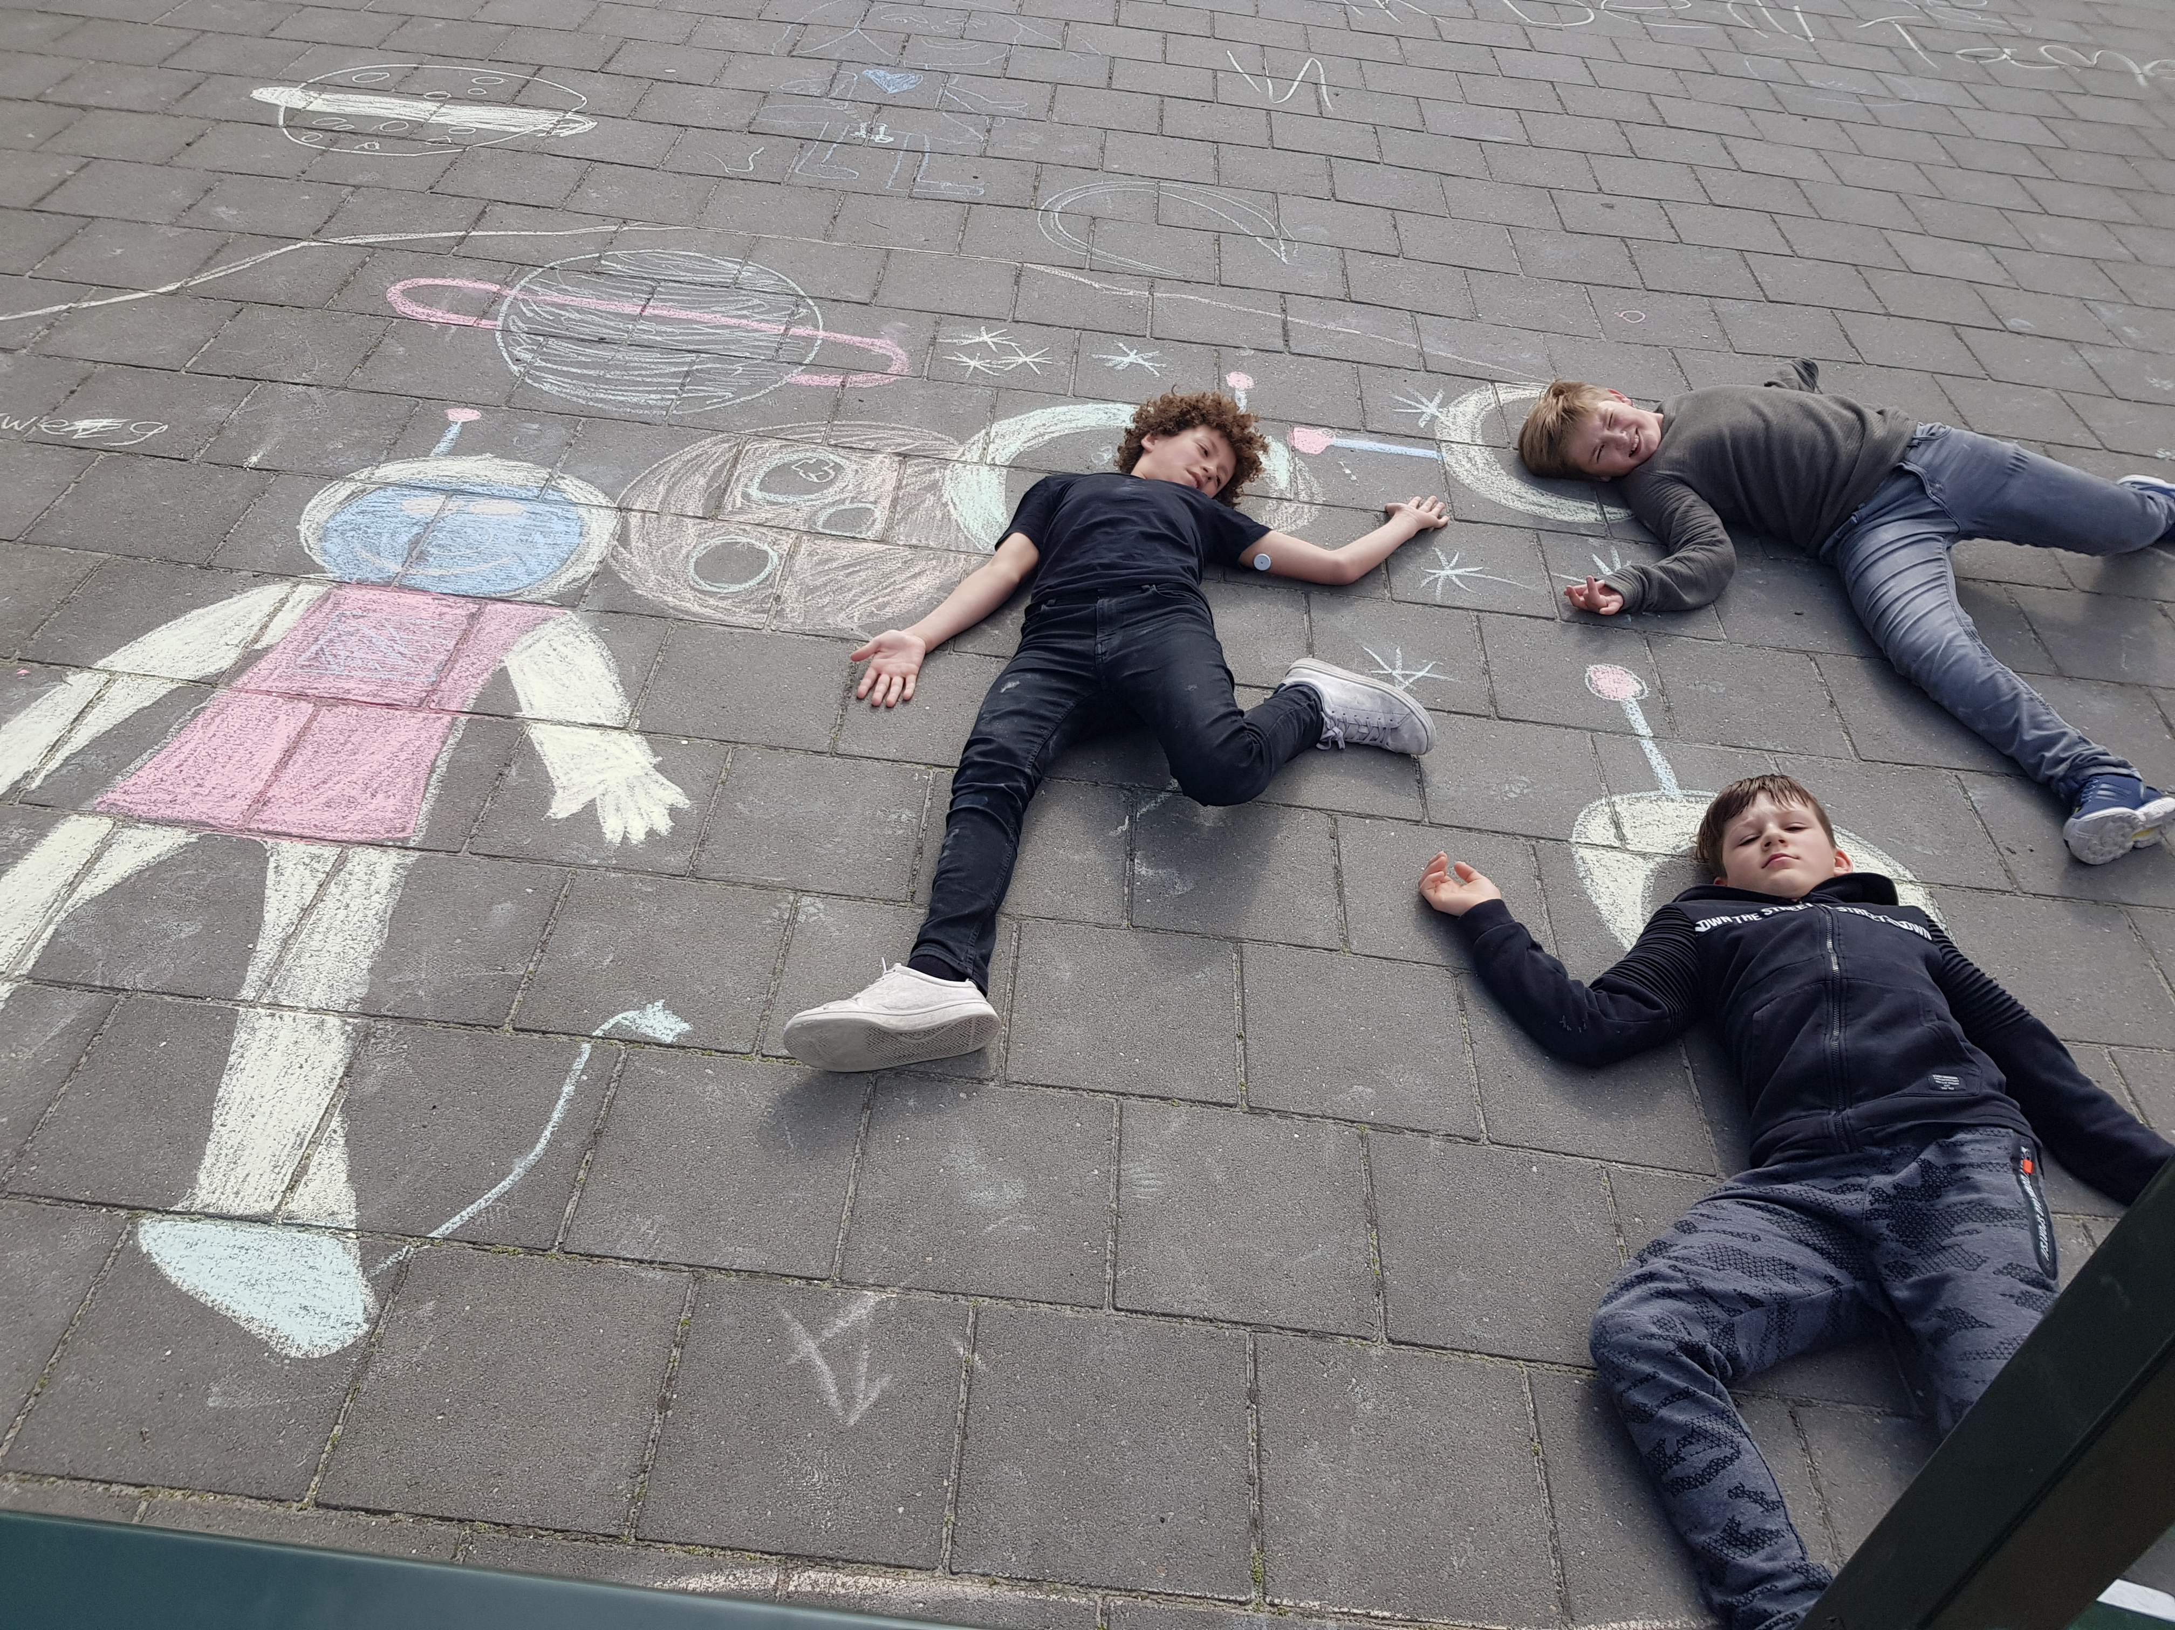
Het geven van onderwijs door de Dalton principes te hanteren is een bewuste keuze geweest. De leerkrachten scholen zich daar jaarlijks in. De school is aangesloten bij de Nederlandse Dalton Vereniging. Deze vereniging geeft ook het keurmerk af als de school heeft bewezen dat zij aan de kwaliteitseisen voldoet. In april 2016 hebben wij een visitatiebezoek gehad en tijdens deze visitatie is de licentie, voor beide scholen, voor 5 jaar verlengd.
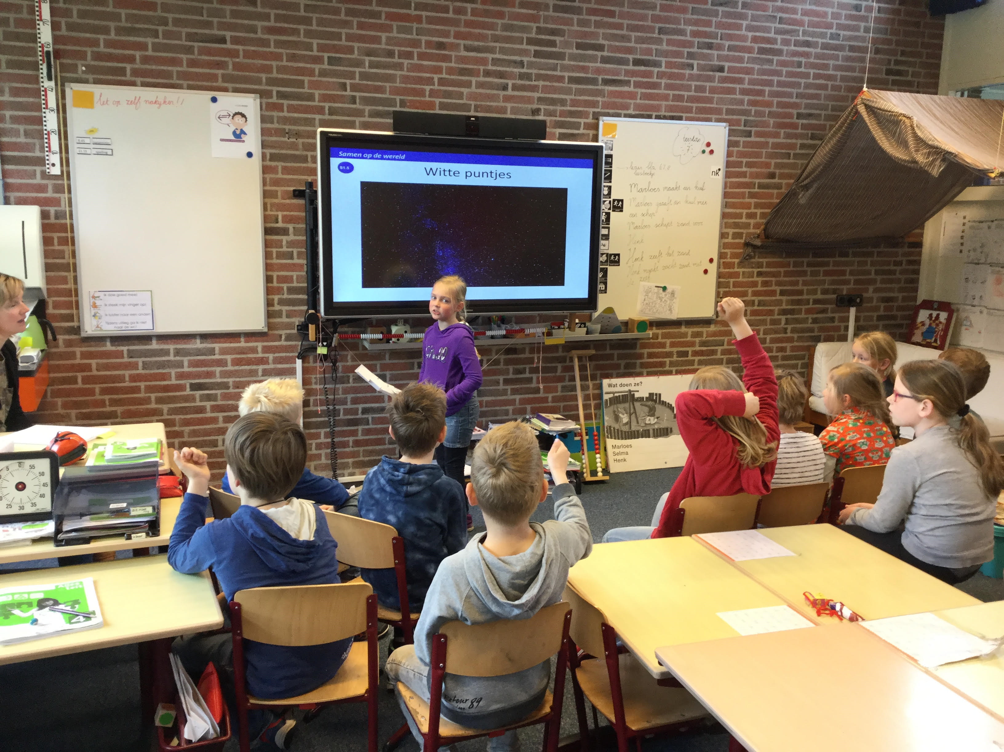

Passend Onderwijs in de praktijk
CBS ’t Jok en CBS Vossersschool proberen uw kind passend onderwijs te geven. Dat doen we op de volgende manieren:
- Elke leerling krijgt de juiste aandacht en zorg.
- Van 7.30 uur tot 18.00 uur bieden we in samenwerking met bso “de vrije vogels” een combinatie van onderwijs, opvang en activiteiten.
- Elke dag investeren we in topkwaliteit.
- Professioneel personeel vormt de basis van onze school.
- Dalton is onze manier van werken.
- Samenwerking met ouders en open communicatie staan centraal.

Ondersteuningsprofiel
Onze scholen hebben elk een school-ondersteuningsprofiel opgesteld. Een school-ondersteuningsprofiel biedt informatie over de kwaliteit van de basisondersteuning en over wat onze school verder aan ondersteuning biedt. De school-ondersteuningsprofielen van alle scholen van ons samenwerkingsverband samen vormen de basis van de dekking van ondersteuningsvoorzieningen in onze regio. Op deze manier is er voor alle kinderen een plek om die vorm van onderwijs en ondersteuning te krijgen die zij nodig hebben.

Ons ondersteuningsprofiel bestaat uit de volgende onderdelen:
- Een korte typering van onze school.
- De kwaliteit van onze basisondersteuning. Dat is de ondersteuning waarop alle kinderen kunnen rekenen.
- De deskundigheid voor extra ondersteuning waarover onze school beschikt (binnen het eigen personeelsbestand en van buiten de school)
- De voorzieningen die wij als school hebben om leerlingen extra ondersteuning te bieden.
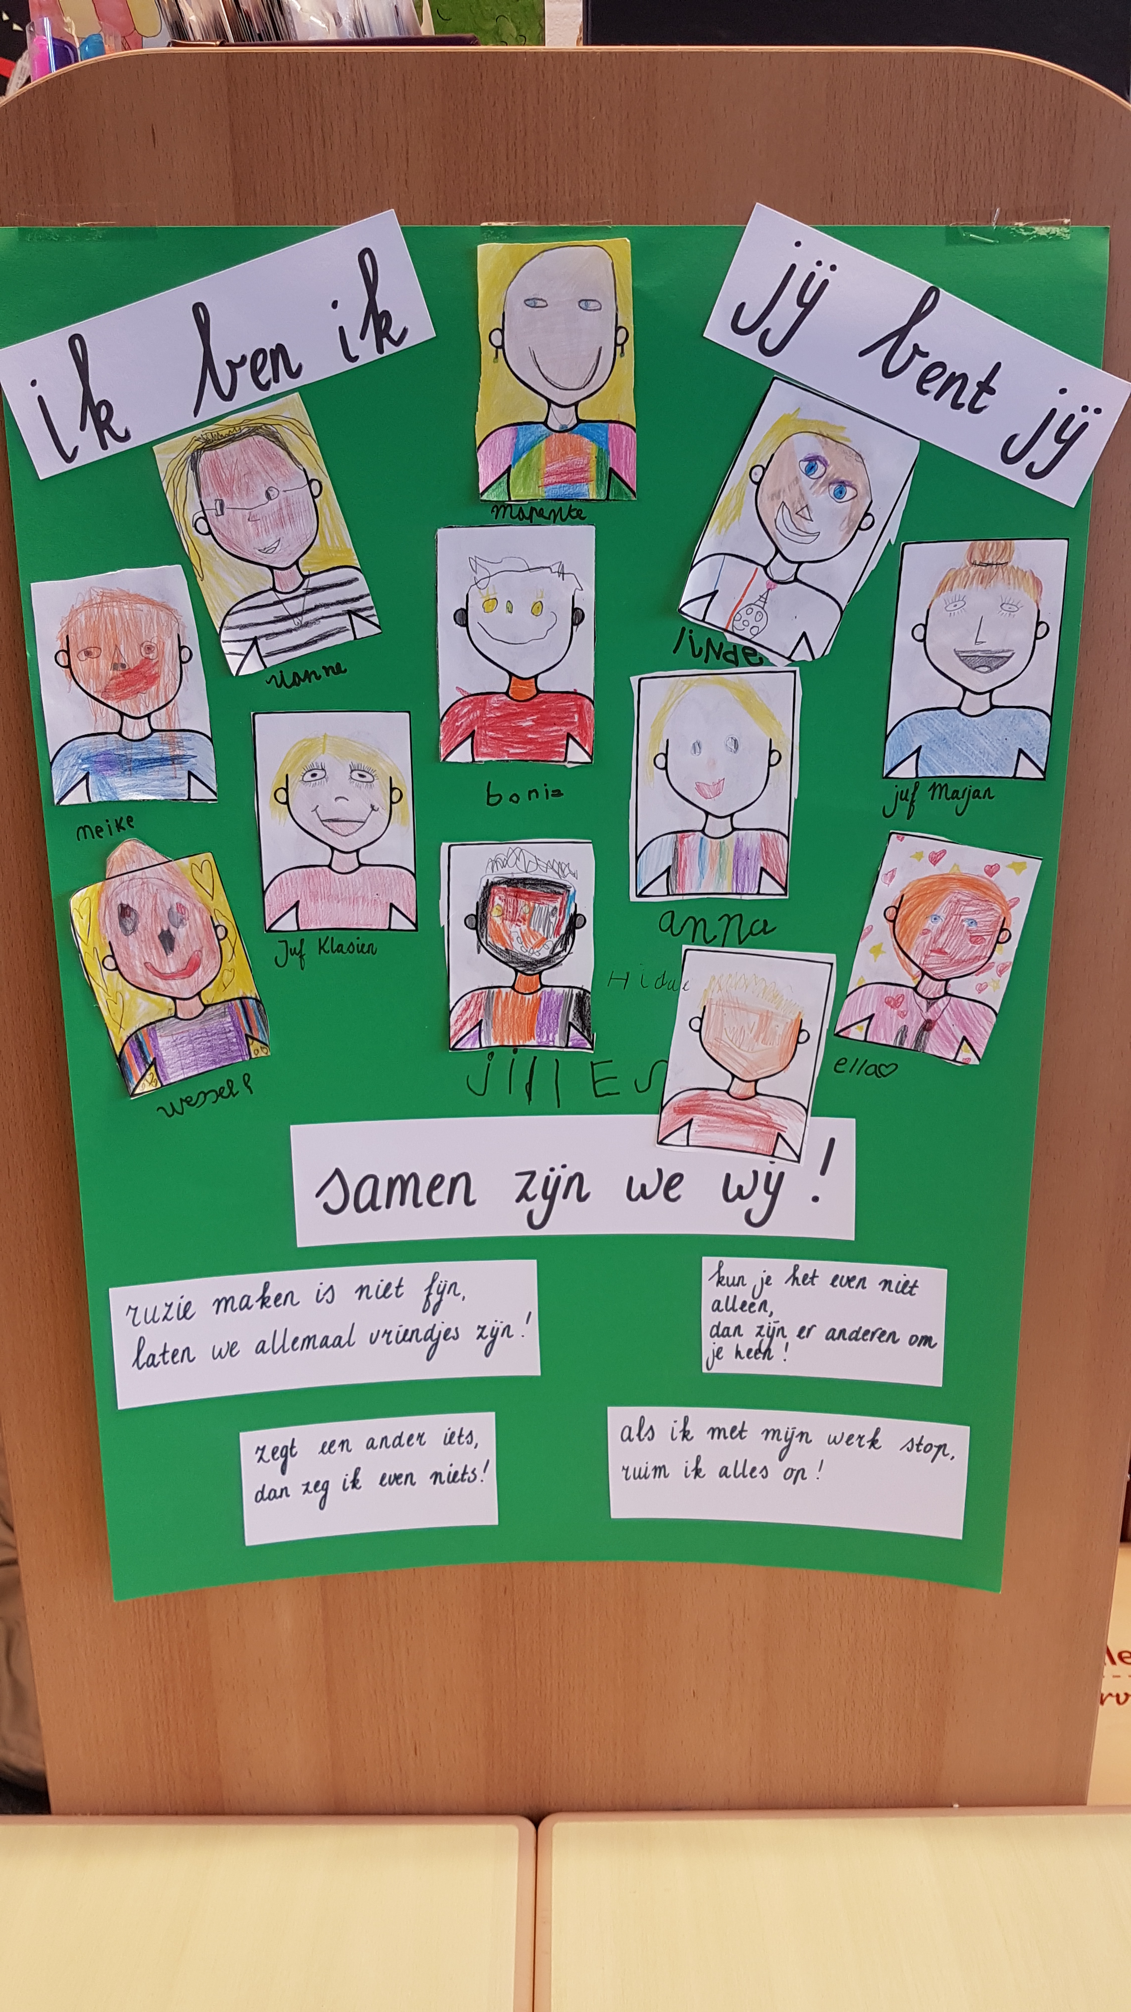

Juiste zorg voor ieder kind
Ieder kind heeft unieke talenten en mogelijkheden. En ieder kind is anders. CBS ’t Jok en CBS Vossersschool geven de juiste aandacht en zorg aan elke leerling. We sluiten aan bij wat een kind nodig heeft, zodat het zich optimaal kan ontwikkelen. Dit noemen we “zorg in het hart van de school”. Wij willen dat elk kind schittert!
Opvang nieuwe leerlingen
Voor het eerst naar school, dat is spannend voor kind én ouders! We vinden het belangrijk dat uw kind zich snel thuis voelt op school. De juiste aandacht en zorg beginnen direct bij de aanmelding. Heeft u interesse in onze school? We nodigen u, dan uit voor een kennismaking. U kunt de school bekijken en uw kind mag ook een kijkje nemen in de desbetreffende klas. Nog vóór uw kind 4 jaar wordt, kan het al 10 dagdelen komen wennen op onze school.
Komt uw kind bijvoorbeeld door een verhuizing in een hogere groep dan vinden we het fijn om als kennismaking de school te laten zien en u en uw kind(eren) kennis te laten maken met het team.

Leerlingvolgsysteem en zorgroute
We stimuleren alle leerlingen om hun talenten te ontwikkelen. We willen het beste uit uw kind halen en aanbieden wat uw kind nodig heeft. In een veilige schoolomgeving krijgen onze leerlingen uitdagende lesstof en opdrachten. Vanaf het moment dat uw kind naar CBS ‘t Jok of naar CBS Vossersschool gaat, volgen wij de ontwikkelingen en prestaties. Hiervoor gebruiken we onder meer groepsplannen, observaties, toetsen en het door leerlingen gemaakte werk. De leerkracht zet deze informatie in het leerlingvolgsysteem.
Sommige leerlingen hebben extra aandacht en zorg nodig. Bijvoorbeeld omdat ze heel snel door de leerstof gaan, omdat ze juist wat achterblijven of andere problemen hebben. De leerkrachten houden dit goed in de gaten, met het leerlingvolgsysteem. Alle leerlingen worden regelmatig besproken met de intern begeleider. Als er zorgen over een leerling zijn, bespreken de leerkracht en de intern begeleider, samen met de ouders, welke ondersteuning nodig is. Bovendien werken we binnen het samenwerkingsverband nauw samen met alle scholen. In dit overleg kunnen ook eventuele zorgen rond leerlingen worden besproken.
Plusklas
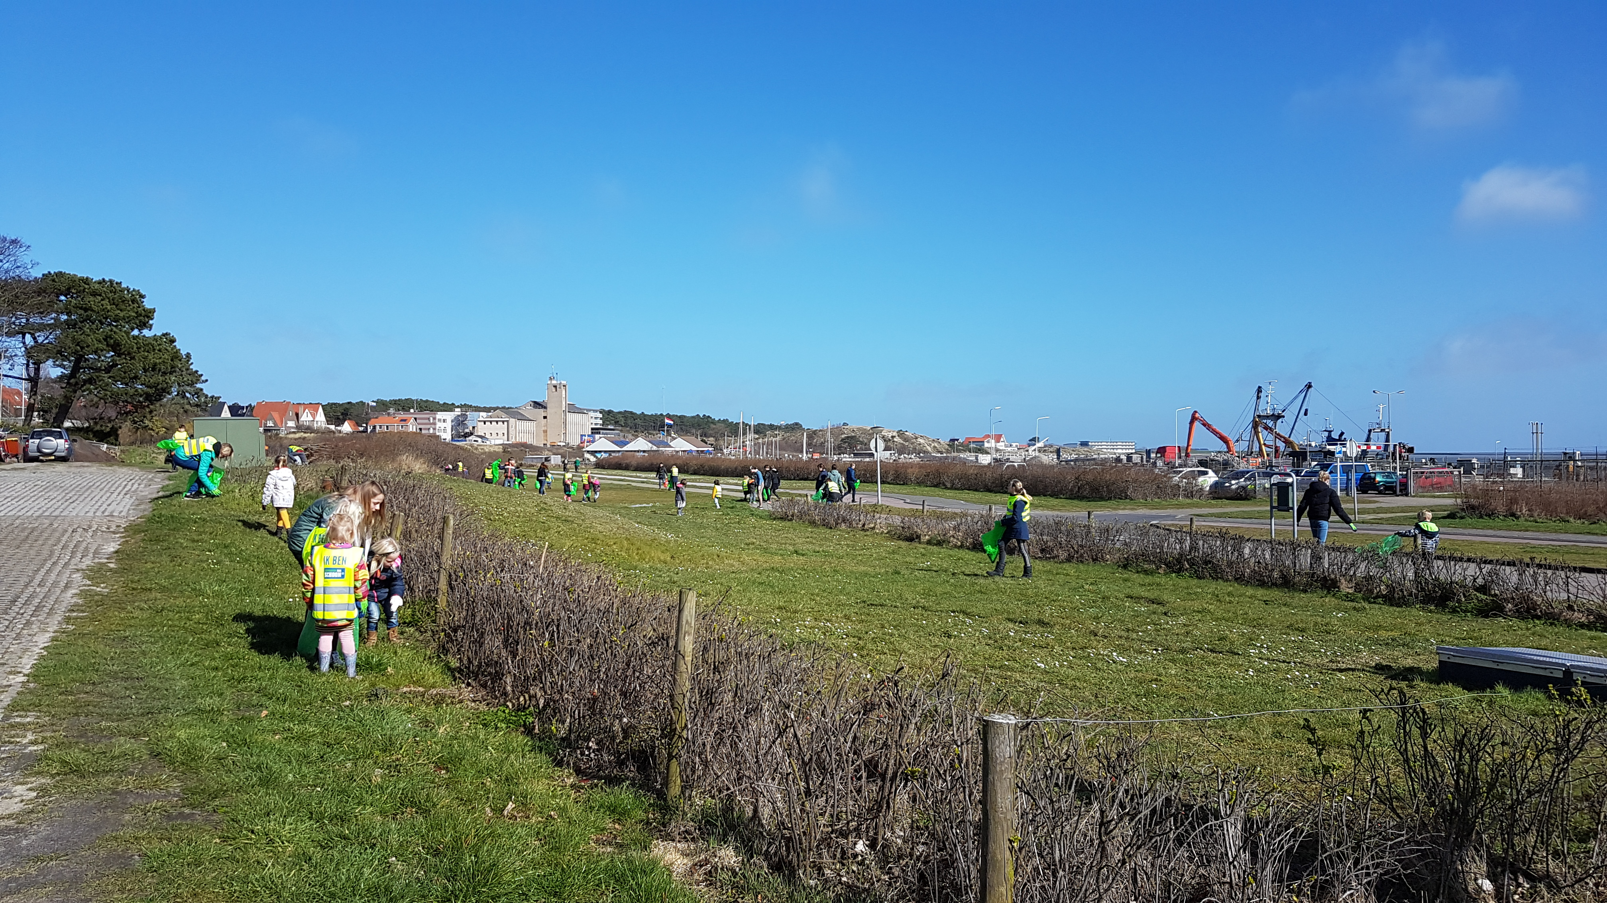
CVPO-Terschelling heeft samen met Openbaar Onderwijs Terschelling een Plusklas. De Plusklas is bedoeld voor meer- of hoogbegaafde leerlingen in groep 5, 6, 7 en 8, die behoefte hebben aan extra uitdaging. In de Plusklas wordt ingespeeld op hun specifieke behoeften: intellectueel, creatief en sociaal-emotioneel. Voorbeelden zijn versnelde leerroutes, interessante extra lesstof of interessante en uitdagende taken. De Plusklas wordt op donderdagmorgen gegeven op ’t Hunnighouwersgat in Midsland.
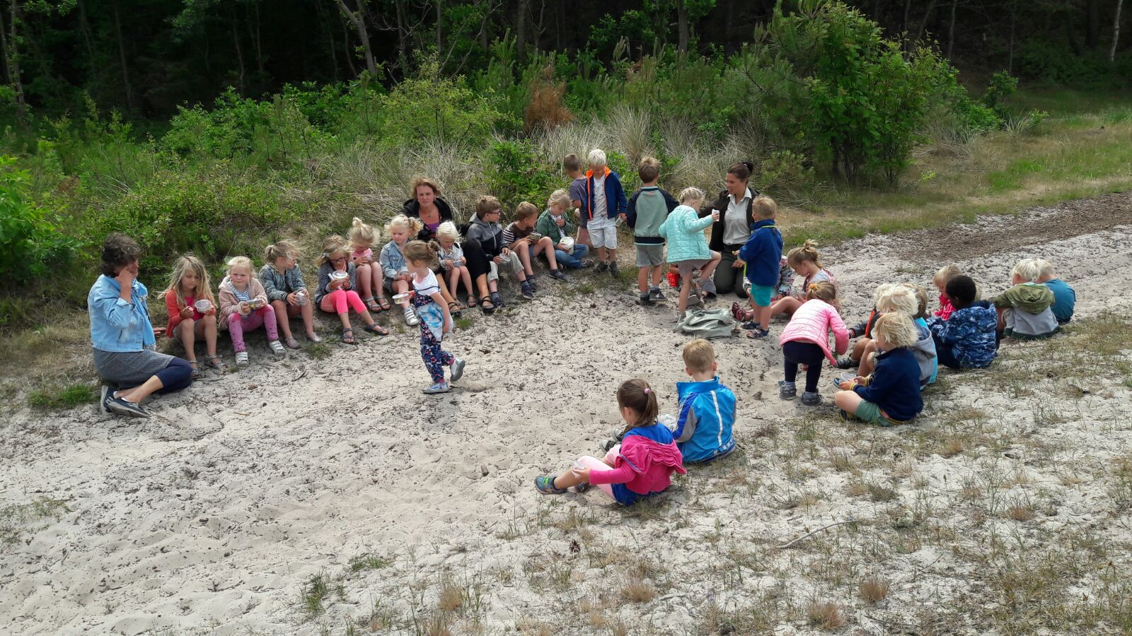

Plusklas praktijk
CVPO-Terschelling heeft samen met Openbaar Onderwijs Terschelling, naast een plusklas, een plusklas praktijk. De Plusklas praktijk is bedoeld voor kinderen vanaf 10 jaar waarmee de scholen in meer of mindere mate handelingsverlegen zijn. Het Voortgezet Onderwijs op het eiland richt zich voornamelijk op het opleiden van kinderen met als doel het behalen van een diploma. Daarbij wordt van het binnenkomende kind verwacht dat hij aan zoveel mogelijk vakken meedoet. Gaandeweg vervallen de vakken die voor het kind niet haalbaar zijn. De VO school heeft beperkte mogelijkheden voor praktijklessen. Ouders zijn vooralsnog aangewezen op het Voortgezet Praktijkonderwijs in Sneek. Daar past de praktijkgerichte aandacht bij de ondersteuningsbehoefte van deze doelgroep en kan het kind positief spiegelen. De consequentie is dat juist deze kwetsbare groep op een te jonge leeftijd in een kostgezin geplaatst moet worden of zelfstandig moet kunnen reizen. De plusklas praktijk wordt op donderdag gegeven op het VMBO in Midsland.

Externe zorg
Onze school is aangesloten bij schoolbegeleidingsdienst Cedin. We kunnen een beroep doen op Cedin voor hulp bij onderzoeken van kinderen met leer- en / of gedragsproblemen. Er kan een psycholoog of orthopedagoog op school komen om de kinderen te observeren en te onderzoeken. Daarnaast heeft Cedin diverse externe begeleiders. Zij komen regelmatig op school om het team en de directeur te adviseren bij zaken als het uitzetten van didactische lijnen, keuze in werkvormen, methodes.

Jeugdgezondheidszorg
Onze school werkt samen met de schoolarts, verpleegkundige en assistente van Jeugdgezondheidszorg GGD Fryslân. Uw kind wordt op twee momenten uitgenodigd voor een onderzoek: in groep 2 en in groep 7. Tijdens deze onderzoeken wordt onder meer gekeken naar lengte, gewicht, gehoor en gezichtsvermogen. Ouders krijgen vooraf een uitnodiging en zijn altijd aanwezig bij de onderzoeken. Heeft u vragen over de gezondheid van uw kind, dan kunt u ook buiten de onderzoeken contact opnemen met de schoolarts of verpleegkundige.

Verwijsindex
In de zorg en hulpverlening aan kinderen en jongeren in Friesland werken veel organisaties samen. Voor een tijdige en goede hulpverlening is het belangrijk dat deze organisaties elkaar goed en snel kunnen vinden. Daarom is de Verwijsindex Fryslan ingevoerd.
De Verwijsindex is een instrument waarin de naam van een kind/jongere aan de naam van de school gekoppeld wordt.
De Verwijsindex zorgt voor vroegtijdige signalering van problemen en zorgt dat kinderen en jongeren met (meerdere) problemen sneller en beter hulp krijgen door een gezamenlijk plan van aanpak.
De Verwijsindex regelt de afstemming rond de zorgcoördinatie tussen de organisaties, zodat ouders en kinderen niet overal hetzelfde verhaal hoeven te vertellen.
Voor meer informatie over de verwijsindex verwijzen wij u naar een filmpje waarin speciaal voor ouders uitleg gegeven wordt over de verwijsindex. Surf hiervoor naar: http://www.verwijsindex.tv/ouders

Motorische Remedial Teaching
Sinds 2006 worden er op Terschelling in MRT lessen gegeven. MRT staat voor Motorisch Remedial Teaching en valt onder de zorgverbreding. Het is een vorm van oefenen die is opgezet om de bewegingsvaardigheden bij kinderen, voor wie bewegen minder vanzelfsprekend is, verder te ontwikkelen. Het doel van de MRT is om de bewegingsachterstand te verkleinen zodat er een positieve invloed kan uitgaan naar het spelen, bewegen, gedrag, concentratie en leren. Mee kunnen doen aan leren, spel en bewegen van leeftijdsgenoten draagt bovendien bij aan een beter gevoel van eigenwaarde en zelfvertrouwen. Om eerder bewegingsachterstanden in beeld te krijgen, zal de MRT voortaan aangeboden worden aan de kinderen van groep 1. De motorisch remedial teacher voor onze school is Arine van der Zee.
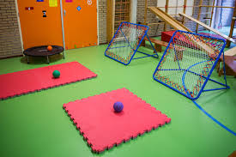

Logopedie
In groep 2 worden, door de leerkrachten geselecteerde, kinderen gescreend door de logopedist van GGD. Deze logopedist kijkt of er achterstanden zijn en of behandeling noodzakelijk is. De resultaten van het onderzoek worden aan de ouders bekend gemaakt. Soms wordt er, in het belang van het kind, het advies gegeven om te starten met een logopedische behandeling. Voor de curatieve logopedie
(behandeling) kunt u terecht bij de Praktijk voor Logopedie te Midsland en West. De behandelingen worden door de zorgverzekeraar vergoed.

Externe ondersteuning Eiland team
De basisschooltijd is een belangrijke fase in het leven van een kind. Een kind gaat de wereld om zich heen verkennen en groeit op van kleuter tot puber. Voor zijn verdere leven is het belangrijk dat deze periode goed verloopt. Daarom is er op de basisschool naast aandacht voor lezen, rekenen en schrijven ook aandacht voor de psychische, sociale en emotionele ontwikkeling van het kind. Meestal gaat dit goed, maar bij sommige kinderen niet. Als ouder of leerkracht merk je in veel gevallen wel wanneer er iets aan de hand is. Je ziet het bijvoorbeeld aan de resultaten, of het kind lusteloos is of juist veel ruzie maakt. Ook kunt u als ouder of verzorger zelf te maken krijgen met ernstige problemen in uw gezin, die van invloed zijn op uw kind, bijvoorbeeld: echtscheiding, ruzies, ziekte of overlijden. Er kunnen verschillende vragen bij u opkomen, bijvoorbeeld:
- Mijn kind zit niet lekker in zijn/haar vel hoe kan ik hier mee om gaan?
- Mijn kind is thuis onhandelbaar, maar op school is niets aan de hand (of andersom). Hoe komt dat?
- Hoe stel ik regels vast en zorg ik dat deze worden nagekomen?
- Mijn kind wil niet naar school, wat is er aan de hand?
- Mijn kind heeft weinig aansluiting bij andere kinderen, wat kan ik als ouder doen?
Met deze vragen kunt u via de intern begeleider terecht of rechtstreeks naar het Eilandteam. Het Eilandteam is er voor schooloverstijgende zorg en problematiek. Voor iedere school is er een contactpersoon.
Mocht het Eilandteam de oplossing voor uw (hulp)vraag niet in eigen huis hebben dan brengt het Eilandteam u in contact met personen en instanties die u verder kunnen helpen, zoals bijvoorbeeld: een (kinder)coach, pedagoog of (kinder)psycholoog.

Ongewenst gedrag
Ongewenst gedrag op school, het kan ook uw kind overkomen. Als school hebben we een meldingsregeling machtsmisbruik. Hieronder vallen klachten over discriminatie, racisme, agressie, geweld, (seksuele) intimidatie en (cyber)pesten. Het gaat om situaties tussen leerlingen onderling en tussen leerling en personeel. In de meldingsregeling zijn bepalingen opgenomen over contactpersonen,
vertrouwenspersonen en de klachtencommissie.
Onze school is voor de externe vertrouwenspersoon aangesloten bij GGD Fryslân. De externe vertrouwenspersoon handelt de klacht af volgens een vaste procedure, behandelt alle zaken strikt vertrouwelijk en is geen verantwoording schuldig aan de school. Hierdoor kan het kind en/of ouder/verzorger vrijuit spreken en een klacht voorleggen. Meer info:
Op de website van GGD Fryslân (www.ggdfryslan.nl) kun je de folder “Vertrouwenspersoon voor jongeren en Vertrouwenspersoon voor ouders” downloaden. Vertrouwenspersoon voor onze scholen is: Adriaentsje Tadema. Zij is te bereiken bij GGD Fryslân via telefoonnummer 088 22 99 887 of via e-mail
a.tadema@ggdfryslan.nl.

Invoering Passend Onderwijs
Per 1 augustus 2014 is de wet passend onderwijs van kracht. In de bekostiging wordt onderscheid gemaakt tussen zware- en lichte ondersteuning. Zware ondersteuning betreft extra ondersteuning aan specifieke leerlingen en vervangt de Leerling Gebonden Financiering (rugzakje). Lichte ondersteuning betreft de aanvulling op de reguliere, structurele zorg in de scholen.

Bekostiging lichte en zware ondersteuning.
Het nieuwe bekostigingssysteem passend onderwijs vervangt het bekostigingssysteem voor het (Voortgezet) Speciaal Onderwijs ((V)SO) en de leerling gebonden financiering (lgf). Vanaf 1 augustus 2014 is de bekostiging lgf aan de basisscholen vervallen. De samenwerkingsverbanden ontvangen en verdelen de zorgmiddelen. Het is afhankelijk van het beleid van het samenwerkingsverband met betrekking tot de inrichting van het passend onderwijs hoe de verdeling van de zorgmiddelen over de scholen plaatsvindt. De landelijke indicatiestelling is vervallen, plaatsing in het (V)SO gebeurt via het samenwerkingsverband. De financiering van extra ondersteuning voor een leerling is na de invoering van de wet passend onderwijs niet meer afhankelijk van een landelijke indicatie. De samenwerkingsverbanden passend onderwijs ontvangen de beschikbare middelen voor extra ondersteuning m.b.t. cluster 3(gehandicapte en langdurig zieke kinderen) en cluster 4 leerlingen (leerlingen met ernstige gedragsstoornissen en/of psychiatrische problematiek). De schoolbesturen binnen de samenwerkingsverbanden verdelen vervolgens de middelen over de scholen waar de extra ondersteuning nodig is. Zo is er beter maatwerk mogelijk en kunnen de middelen zo veel mogelijk ten goede komen aan ondersteuning in de klas. In Friesland is er één provinciaal samenwerkingsverband passend onderwijs. De scholen op de Friese Waddeneilanden vallen onder dit samenwerkingsverband. De financiering van de extra hulp aan cluster 1 leerlingen (slechtziende en blinde kinderen)en cluster 2 leerlingen (communicatie en spraaktaalproblemen, waaronder slechthorendheid) in de scholen verloopt via de (V)SO- scholen cluster 1 en 2.

De positie van de schoolbesturen op de Waddeneilanden
Door het bestuur van de Stichting Passend Onderwijs Fryslân is vastgesteld dat aan de wettelijke verplichtingen voor het realiseren van een dekkend aanbod van voorzieningen door de schoolbesturen op de Friese Waddeneilanden, niet kan worden voldaan bij de door het samenwerkingsverband gehanteerde grondslagen. Een verwijzing naar het speciaal (basis)onderwijs is op de Waddeneilanden (bijna) niet te realiseren.
Hiervoor is met de Waddenbesturen een andere bekostigingswijze overeengekomen. De Waddenbesturen dragen niet bij in de gemeenschappelijke lasten van het samenwerkingsverband voor lichte en zware ondersteuning. Hiermee ontvangen wij een hoger bedrag voor lichte en zware ondersteuning.
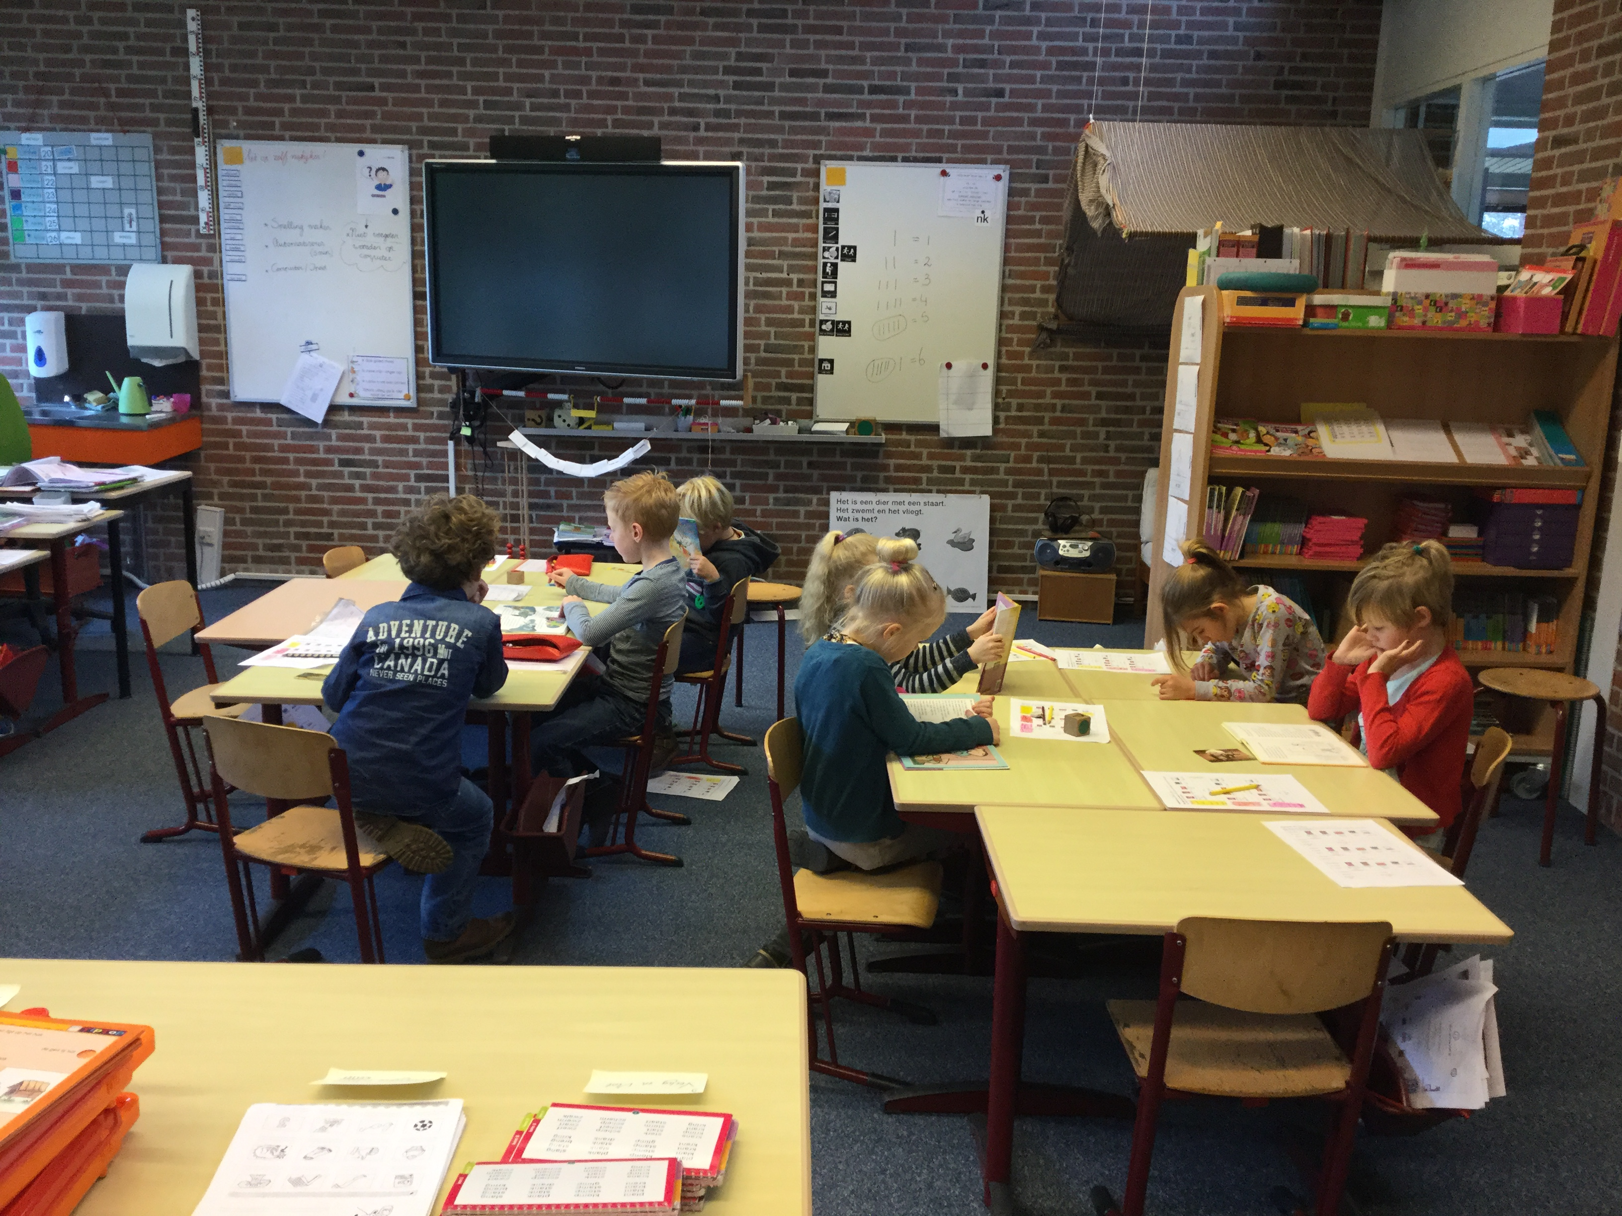
Om een zo volwaardig mogelijke zorgstructuur te borgen wordt op iedere school minimaal werktijdfactor 0,2000 structureel ingezet voor interne begeleiding. De overige zorgformatie wordt ingezet voor ‘meer handen in de groep’; dat wil zeggen structurele inzet van òf een onderwijs assistent in de groepen òf extra formatie om 4-klassige scholen te behouden. Daarnaast heeft iedere school door inzet van deze middelen meer formatie dan een reguliere basisschool aan de wal. Tevens worden de middelen ingezet om leerlingen met een specifiekere leerbehoefte onderwijs op ‘hun’ maat te bieden; daarbij valt te denken aan de plusklas en de plusklas praktijk. Van een deel van de middelen voor lichte en zware ondersteuning wordt ook ambulante begeleiding ingekocht. Dit doen we in gezamenlijkheid met 9 andere scholen van de Friese Waddeneilanden. Indien de schoolbesturen op de Waddeneilanden toch besluiten om een leerling te verwijzen naar speciaal (basis)onderwijs, dan zijn de kosten voor rekening van het betreffende bestuur. Om dit risico als Waddenbesturen te spreiden is een convenant afgesloten met de schoolbesturen van de Friese Waddeneilanden. Per leerling wordt een bedrag van 100 euro in een gezamenlijke pot gestort. Hiervan wordt de ambulante begeleiding betaald en een risicofonds onderhouden.

Sfeer, gedragsregels en aanpak pesten
Je veilig en prettig voelen op school; dat is voor ieder kind belangrijk. Leerlingen, leerkrachten en ouders zijn samen verantwoordelijk voor een fijne en veilige schoolomgeving. CBS ’t Jok en CBS Vossersschool hebben heldere gedragsregels en een pestprotocol. Zo is het voor iedereen duidelijk hoe we graag met elkaar omgaan op school, in de groep en op het plein. De regels geven ook bescherming. Ouders weten precies hoe ons personeel omgaat met de aan hen toevertrouwde leerlingen. Pestgedrag wordt op onze scholen direct aangepakt. In het protocol staat beschreven wat we doen als er sprake is van pesten. In alle klassen wordt aandacht besteed aan de gedragsregels en aan het pestprotocol.
Spelen en leren, van 08.10 uur tot 18.00 uur
Alle leerlingen kunnen vijf dagen per week een samenhangend aanbod van onderwijs, opvang en activiteiten krijgen. We werken onder meer samen met buitenschoolse opvang “De Vrije Vogels” en Stichting Jeugdwerk Terschelling. Kinderen kunnen van 7.30 tot 18.00 uur bij ons terecht.

We hebben continue aandacht voor de doorgaande ontwikkeling en leerlijn van ieder kind. Elke leerling krijgt maatwerk: onderwijs dat perfect aansluit bij de eigen mogelijkheden en talenten, soepele afstemming tussen onderwijs en opvang én snelle hulp als dat nodig is.
Groepen
Op CBS ‘t Jok en CBS Vossersschool werken we met combinatiegroepen. Dit schooljaar hebben we op CBS ’t Jok de volgende combinatiegroepen:
Groep 1 / 2: Sietske de Bos en Karin Winter
Groep 3 / 4: Klasien Broersma en Marjan Hoeve
Groep 5 / 6: Mirije van Urk
Groep 7 / 8: Dagmar van Dijk en Regina Orsel
Annemay van Roosmalen is onze onderwijs assistent en is iedere ochtend aanwezig.
Vakleerkracht gym: Arine van der Zee
Vakleerkracht muziek: Karin Winter
Er wordt zoveel mogelijk met 4 groepen gewerkt, op maandag werken we met 3 groepen op CBS ’t Jok in verband met gym en op vrijdag ook want dan zijn de kleuters ’s middags vrij
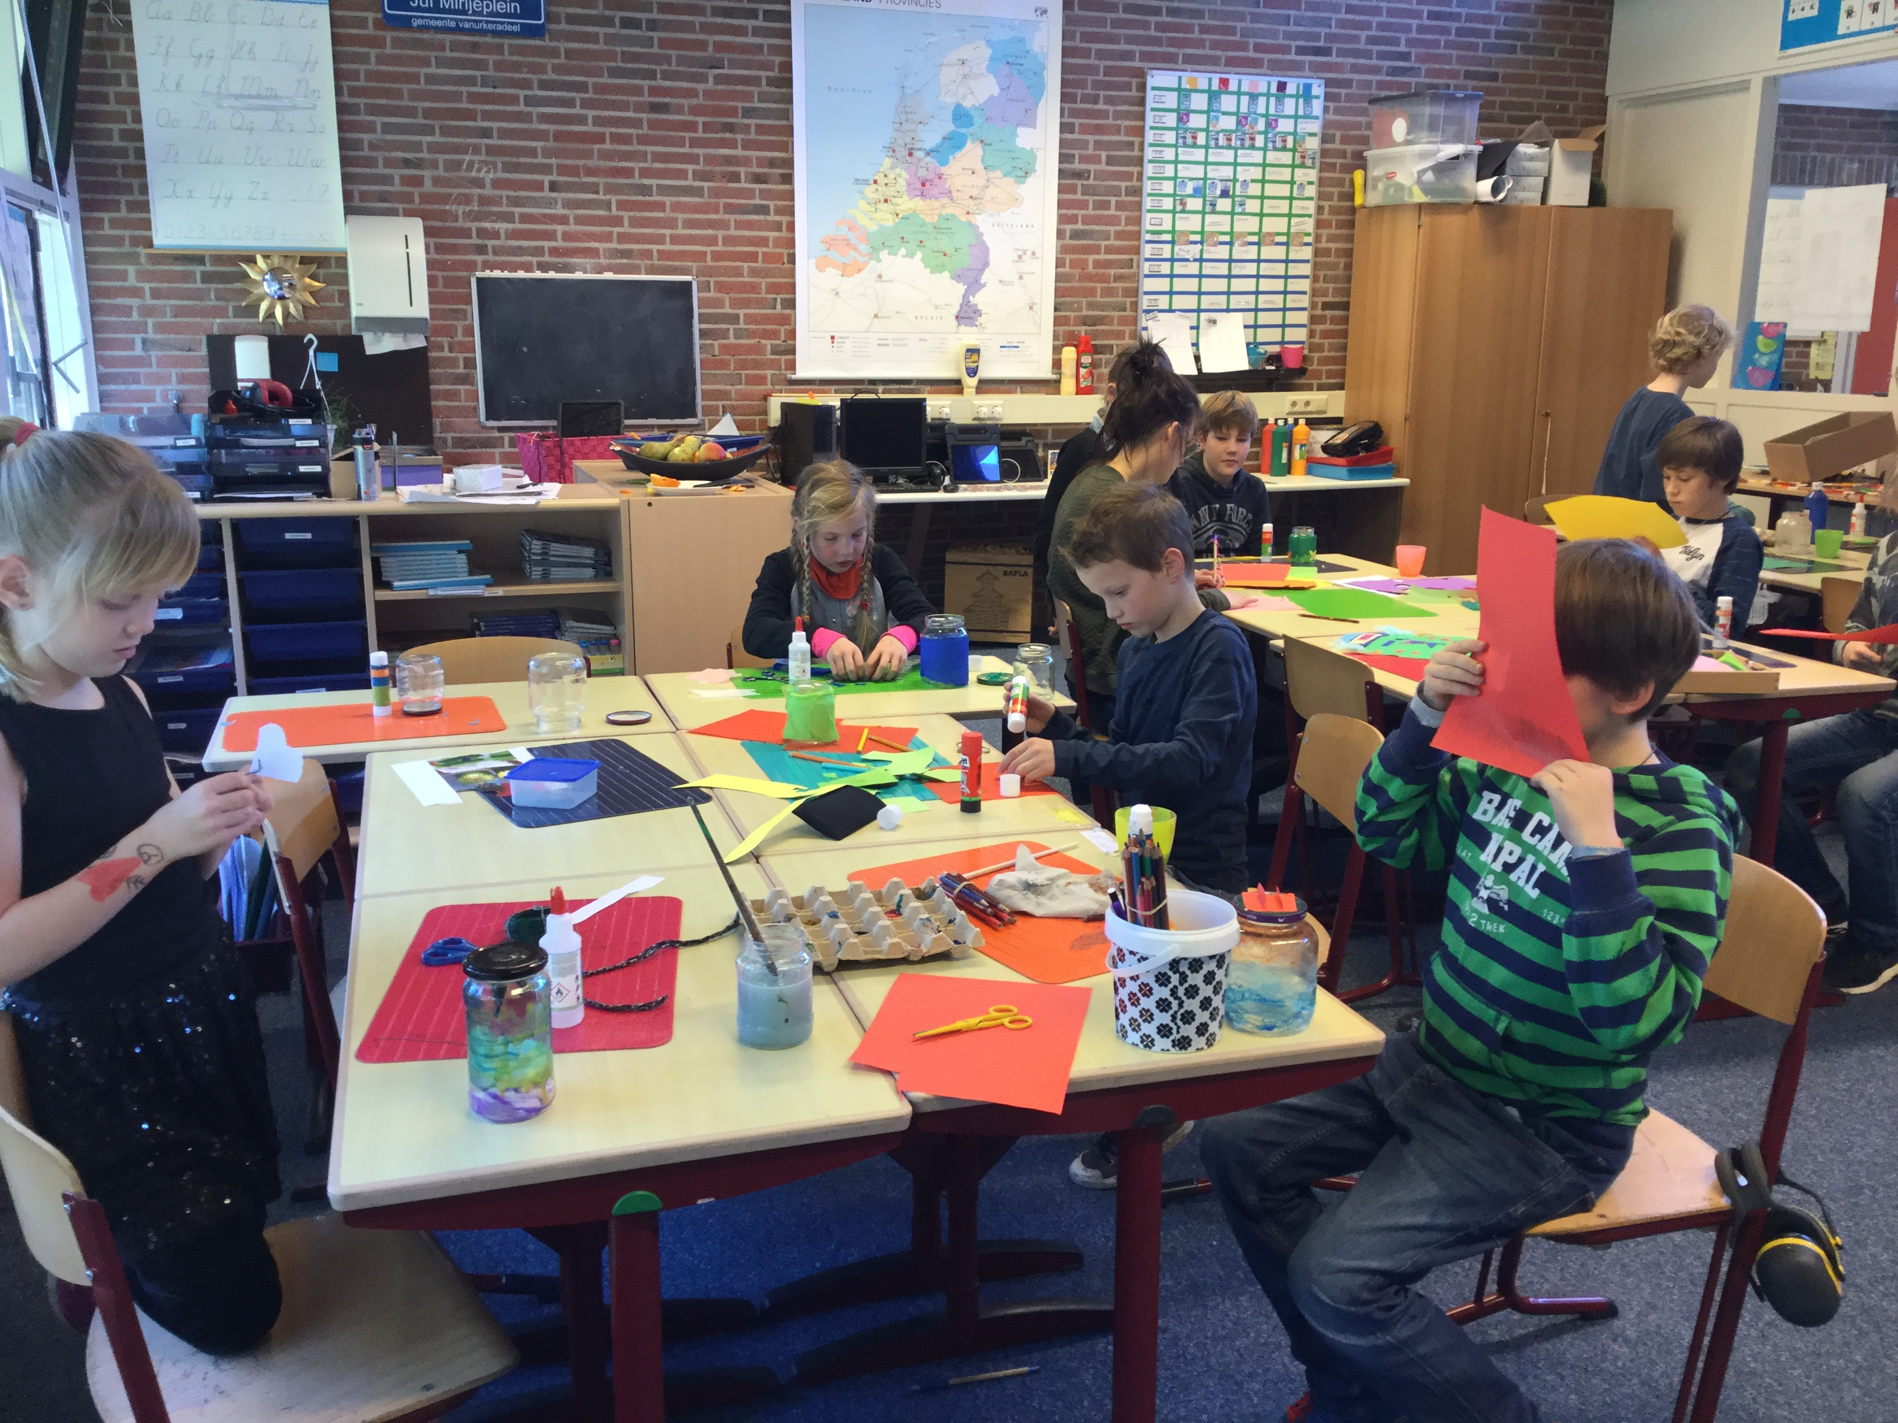

Op CBS Vossersschool hebben we dezelfde combinatiegroepen:
Groep 1 / 2: Lorie Schipper, Sigrid Kooyman en Eva ter Maat
Groep 3 : Eline Terpstra en Annriette van Duyvenbode
Groep 4: Hanny Overal en Karin Winter
Groep 5/6: Pieter Groot
Groep 7/8: Pauline de Bakker en Haster Kootstra
Sandra Bonnema is onze onderwijsassistent en zij werkt op maandag, dinsdag, woensdag en donderdagmiddag
Vakleerkracht gym: Arine van der Zee
Vakleerkracht muziek: Karin Winter
Op de ochtenden wordt er met 6 groepen gewerkt en op de middagen worden de groepen 1-2 samengevoegd en is daar een leerkracht met onze onderwijsassistent aanwezig.
Lestijden
Op CBS ’t Jok en CBS Vossersschool werken we met het vijf gelijke dagen model. Dat betekent dat alle kinderen op alle dagen van de week dezelfde begin en eindtijden hebben. De lessen beginnen ’s morgens om 08.15 uur op CBS ’t Jok en de kinderen komen om 14.00 uur uit school.
Om 8.25 uur gaat de bel op CBS Vossersschool. De school gaat elke dag uit om 14.15 uur. De enige uitzondering hierop is de vrijdag voor de groepen 1 en 2. Op beide scholen zijn deze groepen op vrijdag om 12.00 uur vrij. De kinderen tussen de middag, hun zelf meegebrachte lunch, met de leerkracht in de klas.

Lesaanbod
CBS ’t Jok en CBS Vossersschool bieden onderwijs van hoge kwaliteit. Beide scholen werken met modernste onderwijsvormen, zoals digitale schoolborden en digitale lesstof. De jongste kinderen maken spelenderwijs kennis met taal, rekenen, beweging, expressie en sociale vaardigheden. In een veilige sfeer geven we veel aandacht aan het individuele kind en de omgang met elkaar.
Vanaf groep 3 krijgen alle leerlingen lees-, taal- en rekenonderwijs; de zogenoemde basisvaardigheden. Vanaf groep 1 krijgen de kinderen ook les in de Engelse taal. Daarnaast bieden we de kinderen wereld oriënterende vakken, zoals aardrijkskunde en geschiedenis. Wij bieden kunst en cultuur door middel van handvaardigheid en muziek en bieden bewegingsonderwijs in de vorm van gymnastiek en zwemmen. We geven aandacht aan de zelfredzaamheid van leerlingen in het verkeer. Bij actief burgerschap leren de kinderen over normen en waarden, respect en samenleven met anderen.
De basisvaardigheden zoals rekenen en taal geven we zoveel mogelijk in de ochtend, de meer ‘beweeglijke’ en creatieve vakken in de middag. Kinderen leren bij ons steeds zelfstandiger werken. Kinderen uit de jongere groepen krijgen huiswerk voor het leren van de tafels, de oudere kinderen krijgen huiswerk voor het leren van de wereld oriënterende vakken.

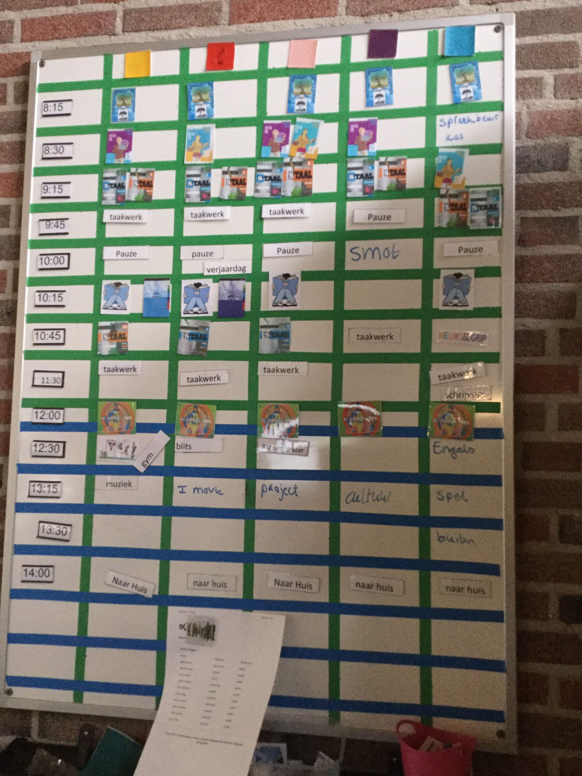

Schoolzwemmen:
De groepen 3 t/m 8 van het basisonderwijs volgen op dinsdagmiddag zwemles. Het zwemrooster staat in de ouderjaarkalender. De eerste les van het schooljaar 2019-2020 wordt gegeven op dinsdag 17 september 2019. De lessen zullen komend seizoen worden gegeven door Melinda Buitelaar en . Primaire doelstelling is dat alle kinderen van groep 3 t/m 8 in ieder geval betrokken blijven bij het zwemmen. Zwembad De Dôbe stelt zich ten doel dat ieder kind, dat schoolzwemmen volgt in ieder geval zijn of haar diploma A behaalt, conform de richtlijnen van het Zwem ABC. Alle kinderen die schoolzwemmen en niet in het bezit zijn van een A diploma, mogen iedere week met hun school komen zwemmen. Dit betekent dat deze kinderen ook met de andere groepen meekomen. De zwemtijden zijn dit jaar als volgt:
12:00 – 12:30 ’t Hunnighouwersgat
12:30 – 13:00 Prinses Margrietschool/CBS Vossersschool
13:00 – 13:30 `t Jok.
Voor vragen en informatie kunt u terecht bij Melinda Buitelaar, te bereiken via tel. 0562 442257 (zwembad De Dôbe) of mobiel 06-51808683 of via email buitelaar_m@planet.nl.

Activiteiten na schooltijd
CBS ’t Jok en CBS Vossersschool organiseren elk jaar interessante en educatieve buitenschoolse activiteiten voor de leerlingen. In mei of juni is bijvoorbeeld de jaarlijkse sportdag voor de hele school. De leerlingen doen mee met het sloeproeien in de groepen 7 en 8. Alle groepen gaan op schoolreisje of schoolkamp. Er worden excursies georganiseerd naar musea en bibliotheek. Leerlingen op CBS Vossersschool volgen de cursus Jeugd EHBO. We nemen ook deel aan projecten van verschillende culturele instellingen en we organiseren 2-jaarlijks een musical. De scholen doen mee aan de actie Kinderpostzegels. Er worden activiteiten georganiseerd in samenwerking met Staatsbosbeheer en Oerol.

Ziekmelden
Uw kind kan ziek zijn en daardoor niet naar school kunnen. We willen graag voor aanvang van de lessen een ziekmelding van u ontvangen, niet via de klassenapp! Wanneer een kind niet op school aanwezig is en dat wel zou moeten zijn, dan wordt na ongeveer een half uur naar huis gebeld om te horen waar het kind is. Kinderen die zonder toestemming afwezig zijn worden altijd gemeld bij de leerplichtambtenaar.

Vakanties en verlof aanvragen
De vakantieregeling wordt per jaar vastgesteld door de directie van de scholen. Op Terschelling volgen we zoveel mogelijk de geadviseerde landelijke regelingen voor vakantiespreiding. Na instemming door de (G)MR wordt de vakantieregeling op de websites en in de schoolgids van de scholen geplaatst.

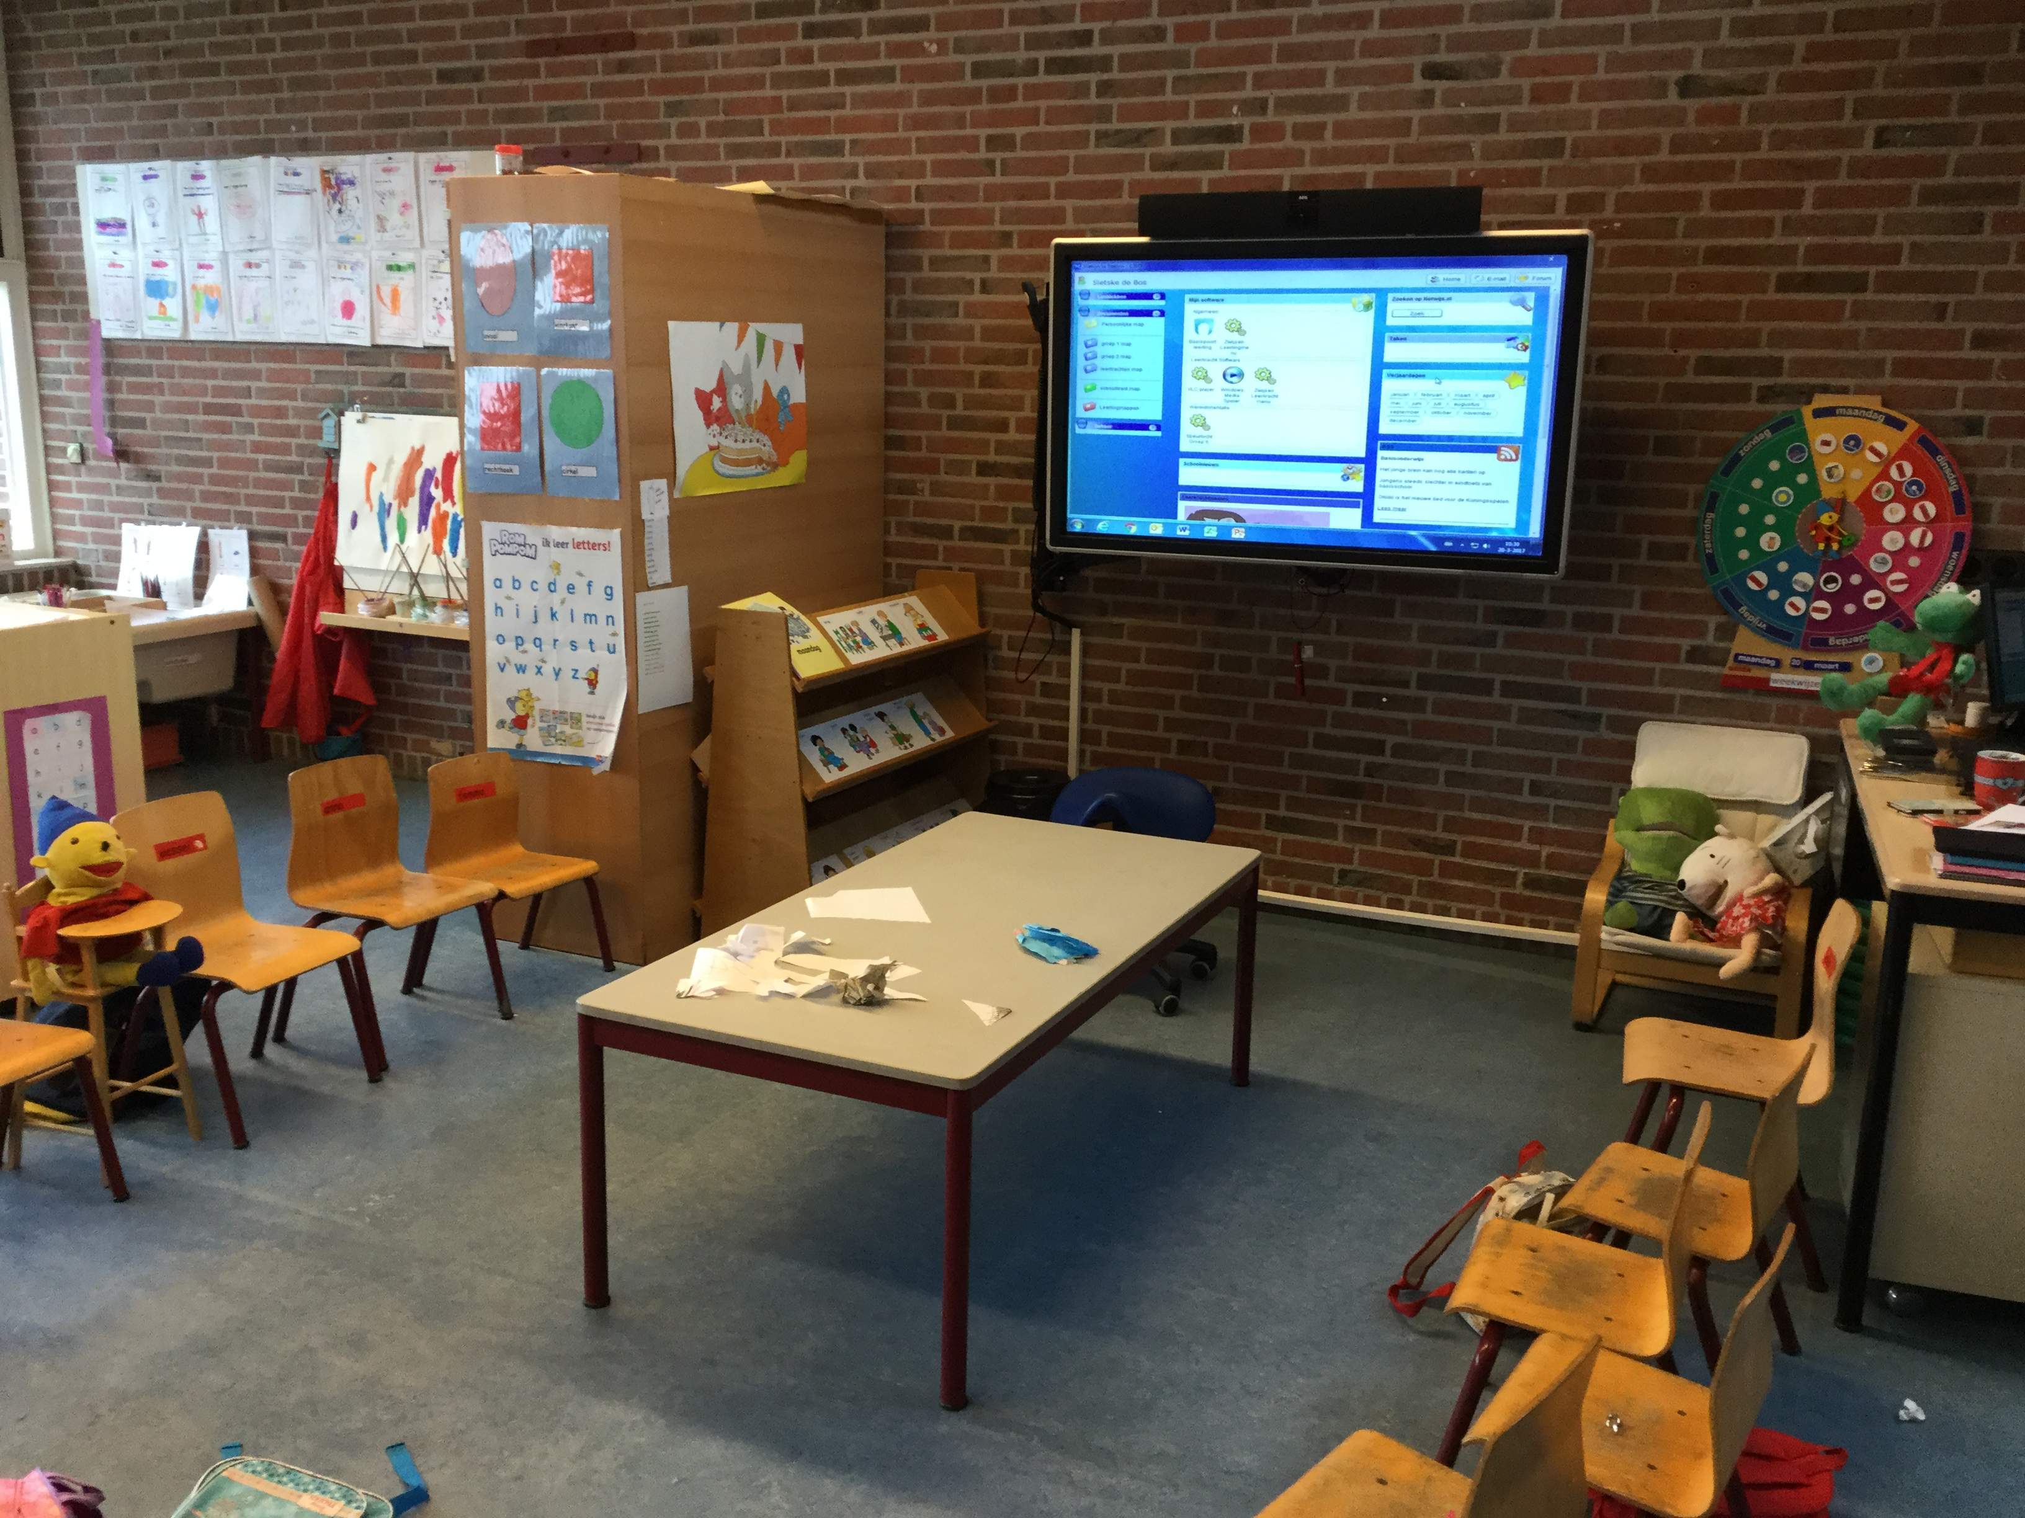

Voor het schooljaar 2019-2020 zijn de volgende vakanties vastgesteld:
Herfstvakantie: zaterdag 18 oktober t/m zondag 3 november 2019
Kerstvakantie: zaterdag 21 december 2019 t/m zondag 6 januari 2020
Voorjaarsvakantie: zaterdag 15 februari t/m zondag 23 februari 2020
Pasen: vrijdag 10 april t/m maandag 13 april 2020
Meivakantie: zaterdag 25 april t/m dinsdag 5 mei 2020
Hemelvaart: donderdag 21 mei t/m vrijdag 22 mei 2020
Pinksteren: zondag 31 mei en maandag 1 juni 2020
Zomervakantie: zaterdag 4 juli t/m zondag 16 augustus 2020

Op de volgende dagen zijn de studiedagen voor de teams gepland en zijn de kinderen vrij:
- Maandag 4 november 2019
- Maandag 6 januari 2020
- Woensdag 12 februari 2020
- Woensdag 11 maart 2020
- Dinsdag 14 april 2020
- Woensdag 6 mei 2020
- Dinsdag 2 juni 2020

Verlof algemeen
In een aantal gevallen kunnen kinderen worden vrijgesteld van de leerplicht. Dit noemen we verlof. Kinderen hoeven voor een dag of voor een beperkt aantal dagen dan niet naar school.
Het is de verantwoordelijkheid van de ouders om terughoudend te zijn bij het aanvragen van verlof. Vraag niet meer verlof aan dan echt noodzakelijk. In het algemeen is het niet in het belang van uw kind school te moeten missen. U wordt nadrukkelijk verzocht uw vakanties en uitstapjes te plannen op dagen dat uw kinderen vrij zijn. Gelieve daarbij rekening te houden met de geplande toetsweken en eindtoets. Tevens verzoeken we u om bezoekjes aan arts en tandarts zoveel mogelijk buiten de schooltijden te laten plaatsvinden.
Alleen als er sprake is van een hieronder genoemde gegronde reden is het toegestaan dat de (school)directeur de leerlingen extra vrije dagen verleent. Indien er meer verlof dan de wettelijke uren aangevraagd wordt mag de directeur geen verlof verlenen en kunt u het verzoek ter beoordeling voorleggen aan de ambtenaar leerplicht van de gemeente.
De leerplichtambtenaar is:
Mevr. J. van der Veen
E-mailadres: j.vanderveen@harlingen.nl
Tel: 140517 (vragen naar mevr. J. van der Veen)

Vrijstelling geregeld schoolbezoek van rechtswege
Er zijn omstandigheden waarin de ouders vrijgesteld zijn van de plicht hun kind naar school te sturen. (LPW art. 11 tot 13), de leerling heeft dan automatisch verlof:
- als de school of onderwijsinstelling gesloten of het onderwijs geschorst is (bijvoorbeeld bij ontruiming van de school);
- als het bezoeken van de school of de onderwijsinstelling verboden is (heeft betrekking op individuele leerlingen);
- als de leerling bij wijze van tuchtmaatregel geschorst is;
- als de leerling ziek is. Ouders zijn verplicht een ziektemelding te doen bij de school;
- als er plichten zijn die voortvloeien uit godsdienst of levensovertuiging. Als richtlijn geld dat hiervoor één dag per verplichting vrij wordt gegeven. Ouders dienen uiterlijk 2 dagen tevoren het bevoegd gezag (de directeur) op de hoogte te stellen.

Verlof buiten de schoolvakantie (art. 11 F)
Volgens de leerplichtwet kunnen leerplichtigen uitsluitend vakantie buiten de vastgestelde schoolvakanties nemen als het voor de ouders/verzorgers vanwege de specifieke aard van zijn/haar beroep onmogelijk is om in de vastgestelde schoolvakanties met zijn/haar kinderen vakantie op te nemen. Dit moet blijken uit een gewaarmerkte verklaring van de werkgever, of als die ouder/verzorger een zelfstandige is, uit een eigen gewaarmerkte verklaring. Een werkgeversverklaring is geen garantie voor het verkrijgen van toestemming.
De vrijstelling wordt niet toegestaan als de opgegeven periode tijdens de eerste 2 weken van het schooljaar valt, of als deze in een toets- en/of examenperiode valt. De periode van vrijstelling bedraagt maximaal 10 (school)dagen. Er kan slechts 1 keer per schooljaar een beroep gedaan worden op deze vrijstellingsmogelijkheden. Ook al bedraagt het verlof maar 1 dag, meer verzoeken per jaar worden niet gehonoreerd. De scholen zijn verplicht om vakanties, die worden opgenomen en waarvoor geen toestemming is verleend, aan de leerplichtambtenaar te melden. U moet dit formulier samen met een volledig ingevulde Aanvraag extra schoolverlof tijdig inleveren bij de (locatie)directeur van de school.
Als de ouder/verzorger aan kan aantonen dat in de zomer-, herfst-, of kerstvakantie wegens bovengenoemde reden geen vakantie kan worden opgenomen en er kan worden aangetoond dat alleen in de voorjaars- of meivakantie vakantie kan worden opgenomen, dan kan de ouder 5 dagen verlof aanvragen om 10 schooldagen vakantieverlof voor gezinsvakantie te hebben. Als de ouder ook tijdens die vastgestelde vakanties niet weg kan, kan een aanvraag voor maximaal 10 schooldagen worden ingediend.
Het formulier voor de verlofaanvragen én het formulier voor de werkgeversverklaring kunt u downloaden van de website van de school.

Verlof in geval van ‘andere gewichtige omstandigheden’ (art. 11 G)
Onder ‘andere gewichtige omstandigheden’ verstaat de Leerplichtwet omstandigheden die buiten de wil van de leerling en/of de ouders zijn gelegen. Op rond van deze omstandigheden kan aan een leerling verlof worden verleen. Het bevoegd gezag (de locatiedirecteur) mag maximaal 10 schooldagen per schooljaar verlof geven.

Verlof voor meer dan 10 dagen
De aanvraag voor een verlof in geval van ‘andere gewichtige omstandigheden’ van meer dan 10 dagen dient rechtstreeks bij de gemeente/leerplicht te worden ingediend. De leerplichtambtenaar hoort het bevoegd gezag (de locatiedirecteur) van de school en de ouders over de aanvraag. Vervolgens neemt de leerplichtambtenaar ene beslissing en deelt deze door middel van een beschikking schriftelijk mee aan de aanvrager. De directie van de school krijgt een afschrift. In de beschikking wordt aangegeven dat en hoe er bezwaar te maken is tegen de beslissing.

Omstandigheden die in aanmerking komen voor extra verlof: (art 11 g)
- verhuizing: maximaal 1 dag
- huwelijk van bloed- of aanverwanten tot en met de derde graad binnen de woonplaats: in Nederland maximaal 2 schooldagen indien er ver gereisd moet worden, anders maximaal 1 dag, in het buitenland maximaal 5 schooldagen
- 12,5-, 25-, 40-, 50- of 60-jarig huwelijksjubileum van ouders of grootouders: maximaal 1 dag
- 25-, 40- of 50- jarig ambtsjubileum van ouders of grootouders; maximaal 1 dag;
- ernstige ziekte van bloed- en aanverwanten tot en met de vierde graad: maximaal 10 dagen;
- overlijden van bloed- en aanverwanten in de eerste graad; maximaal 5 dagen;
- overlijden van bloed- en aanverwanten in de tweede graad; maximaal 2 dagen;
- overlijden van bloed- en aanverwanten in de derde en vierde graad; maximaal 1 dag;
- overlijden van bloed- en aanverwanten in de 1e t/m de 4e graad in het buitenland; maximaal 5 schooldagen;
- naar het oordeel van het bevoegd gezag (de locatiedirecteur) belangrijke redenen met uitzondering van vakantieverlof en deelname aan sportieve of culturele evenementen buiten schoolverband;

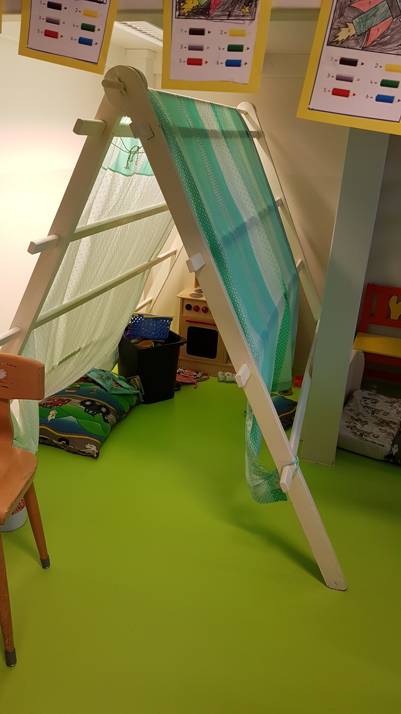

Kleurrijk Onderwijs
Onderwijs van topkwaliteit; dat mag u van onze scholen verwachten. De medewerkers proberen het beste uit onze leerlingen naar boven te halen, door hen het beste te bieden. Want dan kunnen ze optimale leerresultaten behalen. De scholen streven naar topkwaliteit wat betreft de inhoud van onderwijs, de manier waarop de lesstof wordt aangeboden, de omgeving waarin de kinderen leren en de beschikbare zorg voor leerlingen. Onze scholen willen dat kinderen de mogelijkheid krijgen om te schitteren.

Jaarlijks beoordeelt de onderwijsinspecteur of onze scholen voldoen aan de wettelijke kwaliteitseisen voor basisscholen. En dat is de laatste jaren zeker het geval. Maar dat is geen eindpunt. Het liefst leggen de scholen de lat hoger dan de norm die de inspectie van Onderwijs stelt. Elke dag zijn de medewerkers bezig met de kwaliteit van onderwijs en onderzoeken ze hoe de school nog beter gemaakt kan worden. Want dat verdienen onze leerlingen. We leggen hierover verantwoording af aan ouders, leerlingen en personeel.

Strategisch Onderwijsplan
De vereniging heeft het strategisch beleidsplan ‘Samen Werkt’ vastgesteld. Daarin zijn de richtingen bepaald voor Onderwijs, Personeel, Financiën, Identiteit, Communicatie en Huisvesting. Dit strategische plan is de basis van de schoolorganisatie van zowel CBS ’t Jok als CBS Vossersschool.
CBS ’t Jok en CBS Vossersschool vertalen dit strategisch beleid in een schoolplan voor de eigen school. Hoewel de scholen veel gemeenschappelijk hebben, doen ze lang niet alles samen. Het schoolplan van CBS ’t Jok ziet er zodoende anders uit dan het schoolplan van CBS Vossersschool. Elke school vermeldt in zijn eigen schoolplan welke doelen ze de komende jaren wil behalen. Ieder jaar maken de scholen ook een jaarplan met doelen waar ze dat schooljaar aan willen werken.

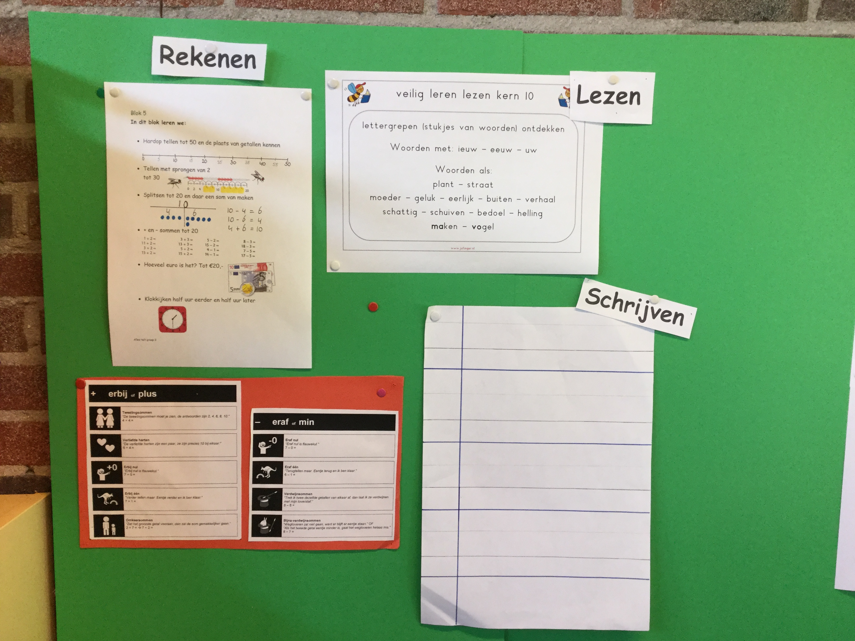

Collegiale Visitatie
CBS ’t Jok en CBS Vossersschool gebruiken diverse instrumenten voor kwaliteitsontwikkeling. Voorbeelden hiervan zijn kwaliteitskaarten, scholing van personeel en zelfevaluatie. Met dit laatste bedoelen we collegiale visitatie. Ieder schooljaar krijgen alle collega’s de kans om bij elkaar of bij de collega’s op een andere school te kijken. Tijdens een dagdeel draaien ze mee in de klas van een collega. Na afloop vindt er een gesprek plaats over wat er gezien is en waarom dingen gedaan worden zoals ze gebeuren. Op deze manier houden de leerkrachten elkaar vooral scherp. Het doel is om met elkaar het onderwijs doorlopend te verbeteren.

Tevredenheidsonderzoek
Elke twee jaar organiseren CBS ’t Jok en CBS Vossersschool een tevredenheidsonderzoek. Leerlingen, ouders en personeel krijgen dan enquêteformulieren waarop ze hun mening kunnen geven over het onderwijs en alle zaken die daarmee samenhangen. Na de centrale verwerking ontvangen de scholen en het bestuur van de vereniging een onderzoeksrapport, zodat ze een goed beeld hebben van hoe ‘ons onderwijs beleefd wordt’. Het onderzoek levert ook eventuele verbeterpunten op. Op basis daarvan kunnen de scholen gericht werken aan de kwaliteit van het onderwijs. Het tevredenheidsonderzoek vinden we belangrijk, maar veel belangrijker vinden we het dat u binnenloopt en aan leerkracht of directeur aangeeft wanneer u ergens mee zit.

Resultaten
Een fijne schooltijd en goede schoolprestaties van leerlingen vinden we erg belangrijk. Als de scholen werken aan kwaliteit, investeren ze direct in de leerlingen en hun prestaties. CBS ’t Jok en CBS Vossersschool volgen alle resultaten met het leerlingvolgsysteem, de groepsplannen en verschillende toetsen, zoals de Cito-toetsen en methode gebonden toetsen. Zo houden de leerkrachten goed zicht op de ontwikkeling van leerlingen, maar ook of ze extra ondersteuning nodig hebben. Twee keer per jaar ontvangen de leerlingen een rapport, voor iedere vakantie vinden er ouder-kind gesprekken plaats.

Uitstroom van leerlingen
Na acht jaar basisonderwijs, gaan kinderen naar het voortgezet onderwijs. De leerkrachten helpen leerlingen en hun ouders tijdig om een goede keuze te maken. Leerlingen van groep 8 van zowel CBS ’t Jok als CBS Vossersschool maken de Cito-eindtoets. Deze geeft een indicatie van het passende schoolniveau. Daarnaast organiseren de scholen gesprekken met ouders over de schoolkeuze en kunnen leerlingen ‘doe dagen’ van verschillende scholen bezoeken. Ouders en leerkrachten melden een leerling samen aan bij een school voor voortgezet onderwijs.
CBS ’t Jok en CBS Vossersschool hebben regelmatig contact met het voortgezet onderwijs. Uit eigen onderzoek blijkt dat vrijwel alle leerlingen van onze scholen na twee jaar nog dezelfde schoolvorm voor voortgezet onderwijs volgen. Dit betekent dat ze bij het verlaten van de school een juiste en passende keuze voor vervolgonderwijs hebben gemaakt.
Als een leerling naar een andere basisschool, het speciaal onderwijs of voortgezet onderwijs gaat, krijgt de toekomstige school altijd een onderwijskundig rapport van onze school.

De gemiddelde score op de CITO toetsen van de afgelopen 5 jaren voor CBS ’t Jok en CBS Vossersschool waren:
CBS ’t Jok CBS Vossersschool
2015: 536,2 540,6
2016: 534,0 539,8
2017: 531,2 532,4
2018: 538,8 537,2
2019: 538,1 532,9
Adviezen aan leerlingen naar het voortgezet onderwijs aan het eind van schooljaar 2018-2019:
CBS Vossersschool:
Kaderberoepsgericht: 3 leerlingen
Theoretische leerweg: 1 leerling
Havo: 2 leerlingen
Havo/VWO: 2 leerlingen

CBS ‘t Jok:
Kaderberoepsleerweg: 1 leerling
Kader beroeps/ Theoretische leerweg: 1 leerling
Theoretische leerweg/ Havo: 2 leerlingen
Havo: 2 leerlingen
Havo/ VWO: 2 leerlingen
Vwo: 2 leerlingen

Professioneel en actief personeel: de teams van CBS ’t Jok en CBS Vossersschool:
Het team van CBS ’t Jok bestaat uit een directeur, een vakleerkracht bewegingsonderwijs, onderwijsassistent, leerkrachten en een intern begeleider. Annriëtte van Duyvenbode is directeur, Regina Orsel is intern begeleider. De leerkrachten zijn Sietske de Bos, Karin Winter, Marjan Hoeve, Klasien Broersma, Mirije van Urk en Dagmar van Dijk. Annemay van Roosmalen is onze onderwijsassistent en de vakleerkracht bewegingsonderwijs is Arine van der Zee.

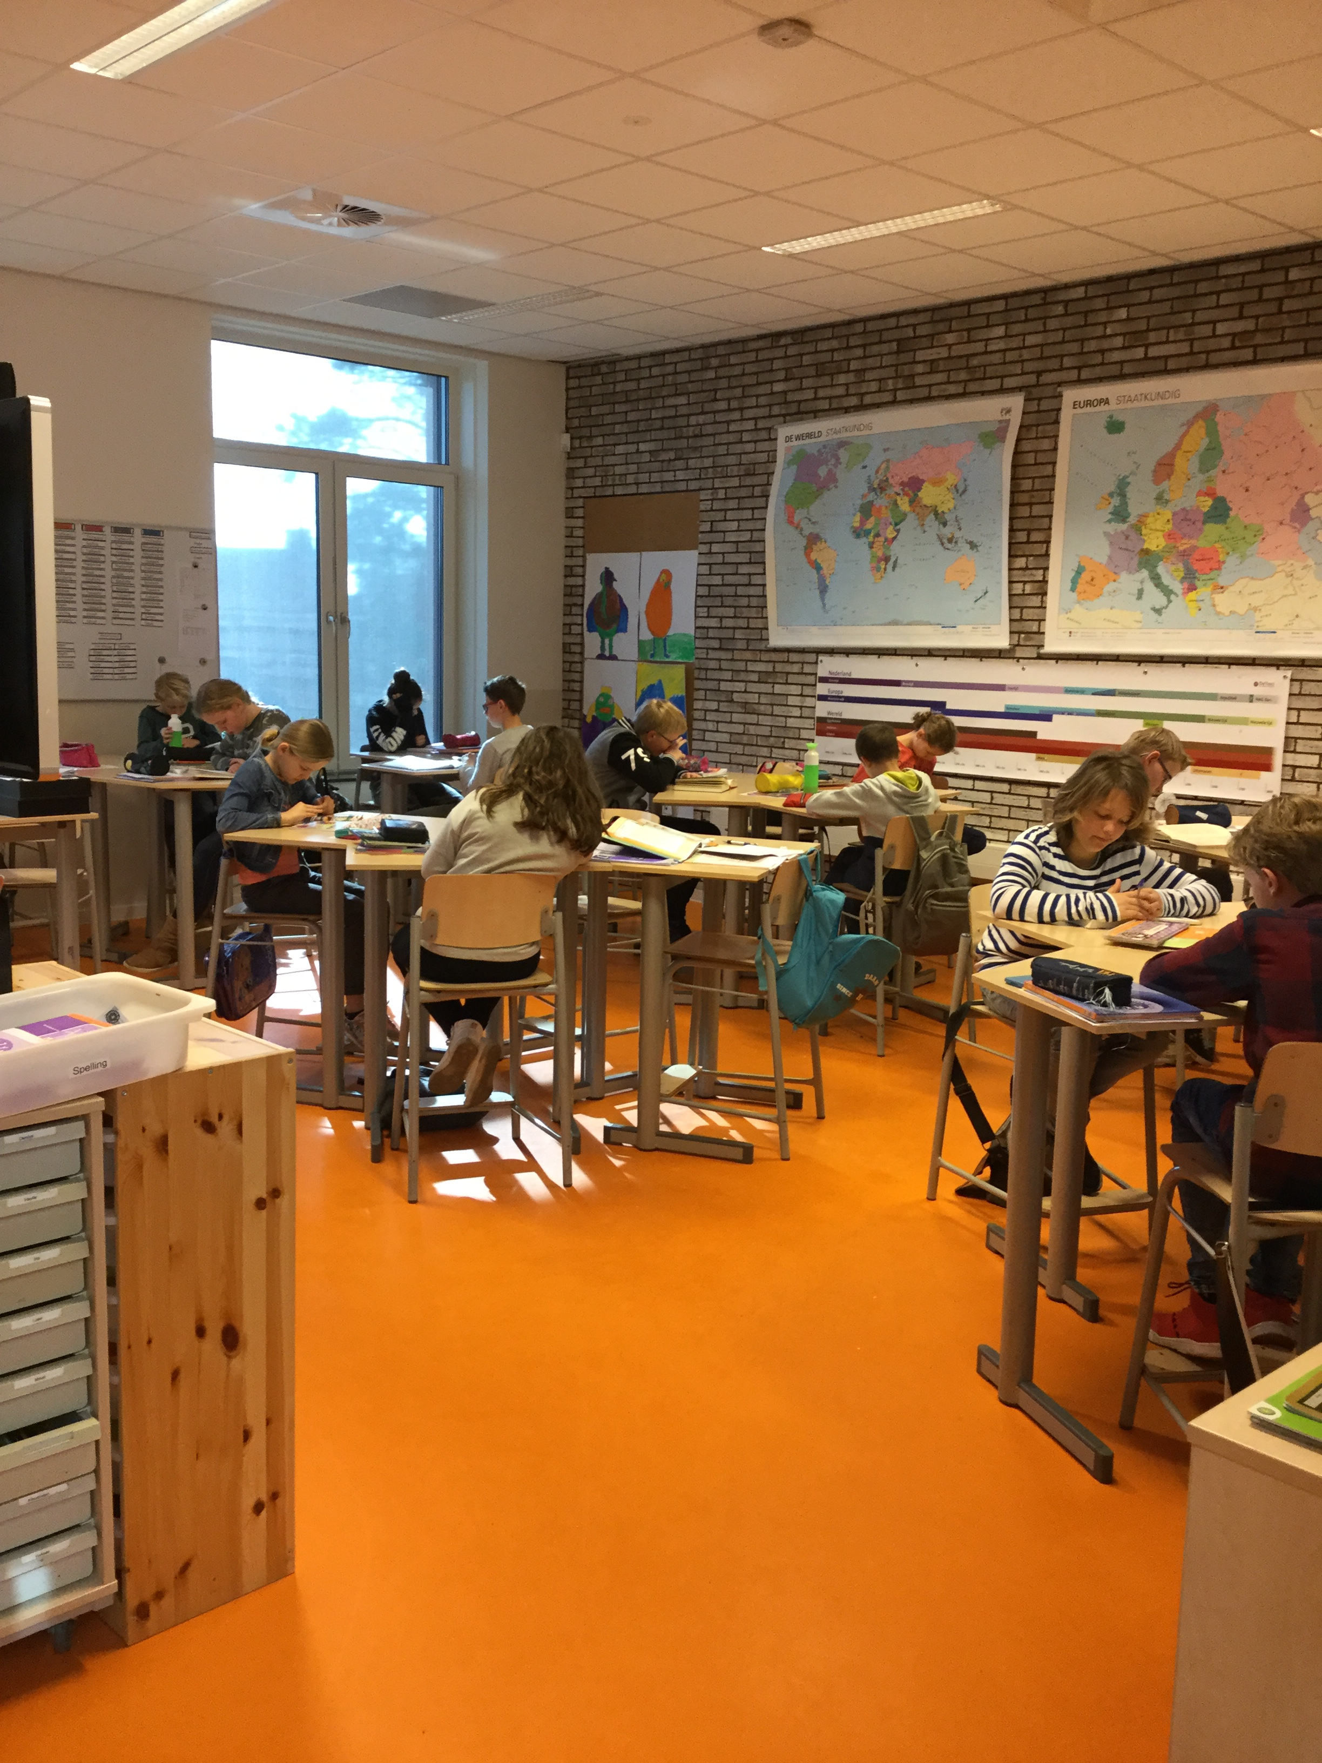
Het team van CBS Vossersschool bestaat uit een directeur, een vakleerkracht bewegingsonderwijs, onderwijsassistent, leerkrachten en een intern begeleider. Annriëtte van Duyvenbode is directeur, Regina Orsel is de intern begeleider. Lorie Bakker, Sigrid Kooyman, Eline Terpstra, Hester Kootstra, Pieter Groot, Pauline de Bakker, Hanny Overal, Karin Winter en Eva ter Maat zijn de leerkrachten, Sandra Bonnema is onze onderwijsassistent en Arine van der Zee is onze vakleerkracht bewegingsonderwijs.

Vervanging
Wanneer een leerkracht niet aanwezig is dan proberen we dat altijd eerst intern op te lossen. Dat lukt niet altijd, in dat geval zoeken we vervanging. We proberen op beide scholen de ouders hier zo vroeg mogelijk van op de hoogte te brengen.

Scholing van personeel
De leerkrachten van CBS ’t Jok en CBS Vossersschool staan open om zelf scholing te volgen. Vanuit het bestuur wordt die mogelijkheid geboden. Er wordt zowel individueel als in teamverband scholing gevolgd.

Ouders en school werken samen:
De ouderraad
Op beide scholen functioneert een ouderraad. Deze bestaat uit ouders die samen met medewerkers behulpzaam zijn bij het organiseren van allerlei activiteiten op school. Die jaarlijks terugkerende activiteiten zijn: ouderavonden, sinterklaasfeest, kerstfeest, laatste schooldag, kind en ouderdag en schoolavond. De activiteiten kunnen ook incidenteel zijn; een sponsoractie, hulp bij een cultureel uitstapje. Bovendien beheert de ouderraad het geld van de ouderbijdrage. De ouderraad vergadert (ongeveer) eenmaal per 6 weken.

Medezeggenschapsraad
De leden van de medezeggenschapsraad praten mee en adviseren over de plannen van het bestuur. In deze medezeggenschapsraad zitten voor elke school twee ouders en twee personeelsleden. De verga-deringen zijn openbaar en worden altijd in de jaarkalender aangekondigd. De medezeggenschapsraden van CBS ’t Jok en CBS Vossersschool vergaderen altijd samen en vormen daarmee tegelijkertijd de Gemeenschappelijke Medezeggenschapsraad. Veel bestuursbesluiten kunnen pas van kracht worden, nadat de GMR advies heeft gegeven of nadat de GMR haar instemming over dat besluit heeft gegeven. De zittingsduur van de leden is vier jaar, met de mogelijkheid van herbenoeming. Per jaar vinden er ongeveer 6 vergaderingen plaats waarvan twee vergaderingen samen met bestuur en commissie intern toezicht is.

Helpen op school
Zonder hulp van ouders kunnen we niet. CBS ’t Jok en CBS Vossersschool proberen veel activiteiten aan te bieden. Op ‘e Riid, het circuit, festiviteiten en feestdagen, sportactiviteiten, kampen en excursies kunnen alleen plaatsvinden wanneer ouders bereid zijn mee te helpen. Elke vorm van hulp wordt gewaardeerd, daar zijn we blij mee. Aan het begin van het schooljaar ontvangen de ouders van de Vossersschool een ouder-hulplijst waarop u kunt aangeven waarbij u zou willen helpen.

Informatie voor ouders
We vinden een open en eerlijke communicatie erg belangrijk en willen u graag bij alles betrekken wat er op school gebeurt. Regelmatig verzenden we een nieuwsbrief. We proberen zo veel mogelijk informatie te bundelen. Wanneer u een vraag heeft of ergens tegen aan loopt dan hopen we dat u bij ons komt. Willen wij iets met u bespreken dan komen we bij u om een afspraak te maken.
U krijgt op verschillende manieren informatie van en over CBS ’t Jok en CBS Vossersschool:
- op onze websites www.cbsvossers.basisonderwijsterschelling.nl en www.cbsjok.basisonderwijsterschelling.nl vindt u actuele en uitgebreide informatie over onze school. De site is voor leerlingen en ouders. Onze digitale nieuwsbrief, de jaarkalender en diverse formulieren staan op de site. We publiceren regelmatig verslagen van activiteiten en foto’s van schoolactiviteiten. Zo leest en ziet u wat in en rond onze school gebeurt.
- iedere 2 weken komt er een nieuwsbrief uit. In deze nieuwsbrief staat actueel nieuws. De nieuwsbrief staat op de website van school.
- we maken elk jaar een jaarkalender. Deze vindt u ook op de website. In de kalender staan alle activiteiten die in het schooljaar plaatsvinden. Ieder gezin ontvangt (voor de zomervakantie) ook een papieren exemplaar. Zo kunt u er al vroeg rekening mee houden.
- aan het begin van het schooljaar houden we voor de ouders een informatieavond. U krijgt dan informatie over de methodes die gebruikt worden en wat er komend schooljaar allemaal gaat gebeuren in de klas van uw kind(eren).
- ieder jaar kunt u zich ook inschrijven om te komen kijken wat uw kind allemaal doet op school. Dit is tijdens het ochtend- of middagprogramma van de school.
- we organiseren voor iedere vakantie, een ouder-kindgesprek samen met de leerkracht. Het dagelijks werk, de behaalde resultaten en de ontwikkeling van leerlingen worden besproken met de leerling, ouders en leerkracht.
- De school app.
- groepsapp’s van de verschillende groepen.
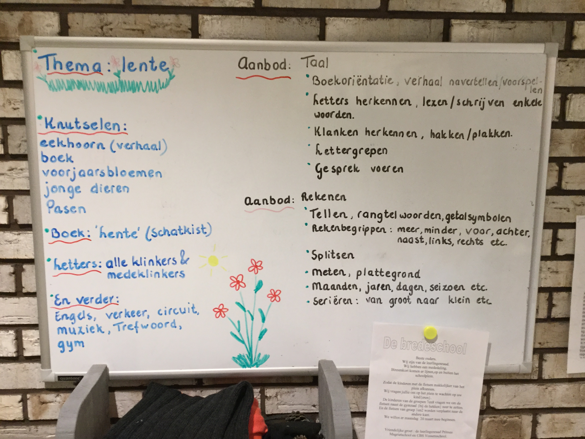

Gescheiden ouders
Ook na een scheiding behouden ouders allebei het recht op informatie over hun minderjarige kinderen. Dat geldt ook wanneer een ouder niet meer met het gezag belast is, of geen omgang meer heeft met het kind. In de wet is als hoofdregel vastgelegd dat beide ouders na een scheiding het ouderlijk gezag over hun kind(eren) blijven uitoefenen. Wanneer beide ouders met het ouderlijk gezag belast zijn, dient de school ze gelijk te behandelen.
Als maar aan één van de ouders het ouderlijk gezag is toegekend, dan is in de wet (artikel 1: 337b BW) bepaald dat de ouder die met het gezag belast is, de verplichting heeft om de andere ouder op de hoogte te houden van gewichtige aangelegenheden die het kind betreffen.
Deze verplichting kan problemen geven als er communicatieproblemen zijn tussen de ouders. Hierbij is een ander artikel uit de wet van belang (art. 1: 37c BW). In dit artikel is opgenomen dat derden (zoals de school), die beroepsmatig beschikken over informatie inzake feiten en omstandigheden, die het kind of diens verzorging of opvoeding betreffen, die informatie desgevraagd verstrekken aan de ouder die niet met het ouderlijk gezag belast is.
Van belang is dat een derde deze informatie niet uit zich zelf behoeft te verstrekken, maar dat de niet met gezag belaste ouder er nadrukkelijk zelf om moet vragen aan deze derde (directeur of leerkracht).
Het voorafgaande kent een aantal uitzonderingen. De meest relevante is dat de leerkracht geen informatie hoeft te geven als een rechterlijke beschikking kan worden getoond waarin het recht op informatie is beperkt. Duidelijk is dat de school zwaarwegende argumenten moet hanteren om informatie te weigeren. Ook moeten die argumenten kenbaar gemaakt worden aan de ouder die de informatie vraagt. Die ouder kan dat laten toetsen door een klachtencommissie of rechter.

Ouderbijdrage
De meeste kosten die de ouderraad maakt voor activiteiten voor de kinderen worden betaald uit deze bijdrage. De ouderraad int en beheert deze gelden zelfstandig en legt voor de inkomsten en uitgaven jaarlijks verantwoording af aan de directeur van de school. Het betalen van een ouderbijdrage is niet verplicht, maar niet betalen zou kunnen inhouden dat uw kind dan niet kan meedoen aan activiteiten die worden georganiseerd door de ouderraad. Het geld van de bijdrage wordt onder andere besteed aan: leesboeken, het Sinterklaasfeest, de kerstviering, schoolreisjes, sport-shirts, kamp en het afscheid van groep 8.
Voor CBS ’t Jok bedraagt de ouderbijdrage € 25,00 per jaar per kind. Schoolreisjes worden per groep apart in rekening gebracht.
Voor CBS Vossersschool is de ouderbijdrage een vast bedrag voor ouderbijdrage én schoolreis: € 82,00 per jaar per kind. Deze wordt drie keer per jaar, bij voorkeur per incasso, geïnd.
De bedragen worden iedere vijf jaar vastgesteld en eventueel aangepast. Kinderen die gedurende het schooljaar (in groep één of in de andere groepen) instromen, betalen naar evenredigheid. Als een kind, bij verhuizing bijvoorbeeld, tijdens het lopende schooljaar de school verlaat, hebben de ouders recht op teruggave van (een deel) van de kosten. Om kosten bij de bank te besparen, incasseren we de bijdrage het liefst met een automatische incasso.

Toelaten, schorsen en verwijderen
De scholen staan middenin de samenleving. Dat betekent dat in beginsel alle kinderen van harte welkom zijn op onze scholen. Als wij een leerling niet toelaten of verwijderen moet hier een goede reden voor zijn. Hieronder geven wij de criteria aan voor toelating en verwijdering.
De beslissing over toelating en verwijdering van leerlingen berust formeel bij het bevoegd gezag. In de praktijk wordt de beslissing over toelating genomen door de directeur en over de verwijdering door het bevoegd gezag, op voorstel van de directeur.
Toelating
In beginsel zijn alle leerlingen welkom op onze scholen indien:
- de ouders de grondslag van de vereniging onderschrijven en de identiteit van de school respecteren.
- het kind kan functioneren binnen het pedagogisch klimaat van de school en redelijkerwijs verwacht kan worden dat het kind het onderwijs zowel cognitief als sociaal-emotioneel op de betrokken school kan volgen.
De leerlingen nemen deel aan alle voor hen bestemde onderwijsactiviteiten. Expliciet wordt hier vermeld dat de leerlingen de lessen godsdienstige vorming dienen te volgen en de vieringen mee moeten maken.
Procedure weigering, schorsing en verwijdering
Er is sprake van weigering als het bevoegd gezag het verzoek van ouders afwijst om het kind op een bepaald moment tot een school toe te laten. In het kader van de ‘Zorgplicht’ (Passend Onderwijs) is de school verplicht een andere school met een passende begeleiding voor de betreffende leerling te zoeken.
Er is sprake van schorsing als het bevoegd gezag een leerling tijdelijk uitsluit van het volgen van onderwijs in een groep. Daarbij kan een leerling naar huis worden gestuurd of naar een aparte ruimte in school worden verwezen.
Er is sprake van verwijdering als de leerling voorgoed wordt uitgeschreven.

Procedure weigering
Als het bevoegd gezag besluit tot niet-toelaten, wordt dit gemotiveerd per aangetekende brief aan de ouders meegedeeld. Het besluit een leerling niet toe te laten, moet de ouders schriftelijk informeren over:
- de inhoud van het besluit.
- de redenen van de weigering.
- de mogelijkheid van bezwaar.
- de manier, waarop dit bezwaar kenbaar gemaakt moet worden.
Tegen dit besluit kunnen de ouders gedurende zes weken schriftelijk bezwaar maken. Als de ouders bezwaar maken, moet het bevoegd gezag een gesprek hebben met de ouders. Binnen vier weken na binnenkomst van het bezwaar moet er een besluit worden genomen. Dit besluit kan voor de burgerlijke rechter worden aangevochten.
De bezwaarprocedure verloopt volgens de artikelen 40 en 63 van de Wet Primair Onderwijs.
Bij weigering zijn twee procedures mogelijk:
- Weigering op grond van de gegevens die de ouders zelf hebben verstrekt.
In dit geval geldt de hiervoor beschreven procedure.
- Weigering gebaseerd op andere gegevens dan de ouders hebben verstrekt.
De ouders ontvangen per aangetekende brief dat het bevoegd gezag voornemens is het kind niet toe te laten. Hierbij geldt dezelfde procedure als genoemd bij punt 1.
Voorafgaand aan het voornemen om het kind niet toe te laten, worden de ouders uitgenodigd voor een gesprek of ontvangen hierover schriftelijk bericht.
De ouders krijgen in het gesprek de gelegenheid te zeggen wat hun oordeel is over de voorgenomen weigering. Ouders krijgen een verslag van het gesprek, met daarin ook informatie over de gevolgde en de te volgen procedurele stappen.
Weigeringsgronden
Het is niet mogelijk een algemene lijn aan te geven. De volgende factoren van pedagogische en organisatorische aard spelen mee in de afweging een leerling al dan niet toe te laten:
- de grondslag van de vereniging wordt niet gerespecteerd
- groepsgrootte
- de zorgcapaciteit van de school (het kunnen geven van passende begeleiding)
- het aantal zorgleerlingen
- het effect op het onderwijs aan reeds aanwezige leerlingen
- mogelijkheden van begeleiding door de ouder(s)
- benodigde middelen
- ernstige verstoring van de orde en rust op school. Dit kan gaan om het gedrag van het kind, maar ook om het gedrag van de ouders. Het bevoegd gezag zal gemotiveerd aangeven waarom de overtuiging bestaat dat het kind en of de ouders de orde en rust op de school zal/zullen verstoren. Het gaat dan om de geldende gedragsregels en de opvangcapaciteit van de school.
Bovenstaande omstandigheden kunnen bepalend zijn m.b.t. een verantwoorde beslissing niet over te gaan tot toelating.

Procedure schorsing
De directeur kan, na goedkeuring van het bevoegd gezag, ook besluiten de leerling te schorsen voor een bepaalde periode (zie Procedure Schorsing). Dit kan met name gebeuren als er sprake is van een dusdanige acute verstoring van de orde of rust op een school dat het beter is dat de leerling voor een bepaalde periode niet op school komt. Het kan ook voorkomen dat een leerling meerdere keren is gewaarschuwd voor hetzelfde feit en zich opnieuw niet aan de afspraken houdt. Dit kan ertoe leiden dat de leerling geschorst wordt voor een bepaalde periode. De directeur deelt dit de leerling mondeling en de ouders schriftelijk en gemotiveerd mee.
Begripsomschrijving schorsing
Van schorsing is sprake als een leerling tijdelijk de toegang tot de school wordt ontzegd.
Gronden voor schorsing
De volgende gebeurtenissen zijn aanleiding tot schorsing:
- Herhaaldelijk niet gedragen volgens schoolregels.
- In het in gevaar brengen van andere leerlingen, ouders/verzorgers en/of personeel.
- Verbaal en/of fysiek geweld tegenover andere leerlingen, ouders/verzorgers en/of personeel.
- Het in gevaar brengen door de ouder/verzorger van andere leerlingen, ouders/verzorgers en/of personeel.
- Verbaal en/of fysiek geweld door de ouder/verzorger tegenover andere leerlingen, ouders/verzorgers en/of personeel.
Verbaal geweld: iemand dreigend toespreken in combinatie met stemverheffing en/of gebaren, die als bedreigend kunnen worden opgevat; dreigementen tot beschadiging van have en goed van betrokkene of de school; dreigementen over te gaan tot fysiek geweld tegen betrokkene en/of haar of zijn familie en/of de school.
Fysiek geweld: slaan, schoppen, bijten, krabben, enz.; bedreiging met en/of gebruik van een wapen of een voorwerp dat als een wapen kan worden gebruikt; beschadiging en/of vernielen van have en goed van leerlingen, personeel, andere ouders/verzorgers of de school.
Voorwaarden schorsingsbesluit
In het geval dat een leerling andere leerlingen en/of personeel en/of ouders/verzorgers in gevaar brengt kan zonder waarschuwing overgegaan worden tot schorsing. In het geval dat de schoolregels herhaaldelijk niet nageleefd worden, dient er, alvorens tot schorsing wordt overgegaan, minimaal twee keer gewaarschuwd te zijn in de vorm van een gesprek met de leerling en de ouders/verzorgers. Deze gesprekken zijn vastgelegd in een verslag, dat ouders/verzorgers voor akkoord getekend retourneren. Indien ouders niet willen tekenen, maakt de directeur hier een aantekening van.

Schorsingsduur
De duur van de schorsing is minimaal een schooldag en maximaal vijf schooldagen, waarna er afspraken worden gemaakt over de wijze van opnieuw toelaten van de leerling op de school.

Informatieplicht betrokkenen
Een schorsing wordt altijd schriftelijk en gemotiveerd meegedeeld aan de ouders of verzorgers. Een afschrift van het besluit gaat naar het bestuur, de medewerker leerplicht en de inspectie. Indien wenselijk, kunnen, na toestemming van de ouders/verzorgers, betrokken hulpverleningsinstanties ook worden geïnformeerd.

Stappen
- Voordat overgegaan wordt tot een voorstel tot schorsing is er, indien mogelijk, een gesprek geweest met de ouders.
- De school kan aan de hand van een dossier de ouders op de hoogte stellen wat er al gedaan is door de school.
- Het dossier wordt onder verantwoordelijkheid van de directeur bijgehouden en daarin is in ieder geval opgenomen:
- welke acties heeft de school ondernomen richting leerling/ouders
- verslagen en/of afsprakenlijstjes van alle gesprekken met de ouders/het kind
- data waarop verschillende acties hebben plaatsgevonden.
- De directeur stelt het bevoegd gezag op de hoogte van het voornemen van een mogelijke schorsing;
- De ouders worden door de directeur telefonisch op de hoogte gebracht van het voornemen tot schorsing;
- De schorsing wordt schriftelijk bekend gemaakt aan de ouder(s).
- De ouders worden uitgenodigd voor een gesprek. Dit gesprek wordt door de directeur, de betrokken leerkracht en/of IB-er gevoerd (altijd met minimaal twee personen van de school). Indien gewenst kan het bevoegd gezag deelnemen.
- Van het gesprek wordt een verslag gemaakt. Deze wordt ondertekend door de directeur en de overige gesprekspartner(s) van de school en ter kennisname aan de ouders en het bevoegd gezag gestuurd. In het begeleidend schrijven wordt de ouders gevraagd het verslag ook te ondertekenen en daarna te retourneren.
- De leerling kan gedurende de schorsing werken in een aparte ruimte in de school (de leerling neemt niet deel aan groeps- en schoolactiviteiten), of hij wordt voorzien van thuiswerk; dit in overleg met de leerplichtambtenaar en de ouders en afhankelijk van de reden van de voorlopige schorsing.
- Een bezwaarschrift moet binnen de termijn van zes weken zijn ingediend bij het bevoegd gezag van de school. Het bevoegd gezag dient binnen vier weken hierop te reageren.

Procedure Verwijdering
- Het bevoegd gezag hoort eerst de betrokken leerkracht.
- Het bevoegd gezag deelt de ouders schriftelijk (bij voorkeur aangetekend) en gemotiveerd het voornemen tot verwijdering mee en nodigt hen uit om gehoord te worden over dit voornemen.
- De ouders worden gehoord; ze worden in de gelegenheid gesteld om ‘hun zienswijze kenbaar te maken’.
- Van dit gesprek wordt een verslag gemaakt door het bevoegd gezag en ondertekend ter kennisname aan de betrokken gesprekspartners gestuurd met het verzoek het verslag ondertekend te retourneren.
- Indien het horen niet zodanige nieuwe gezichtspunten oplevert dat er reden is om op het voornemen tot verwijdering terug te komen, deelt het bevoegd gezag schriftelijk per aangetekende brief het besluit tot verwijdering aan de ouders mee. In dit besluit worden de ouders gewezen op de mogelijkheid om binnen 6 weken bezwaar aan te tekenen bij het bevoegd gezag. Het bezwaar heeft geen schorsende werking ten aanzien van het besluit tot verwijdering. Binnen 6 weken kunnen ouders hier schriftelijk bezwaar tegen maken.
- De leerplichtambtenaar en de Inspectie worden in kennis gesteld van het besluit.
- De Inspectie denkt desgewenst mee over mogelijke oplossingen of maatregelen.
- Het bevoegd gezag zoekt naar een andere school. De contacten met andere scholen worden schriftelijk vastgelegd. Het bestuur mag pas het kind verwijderen als het een nieuwe school voor het kind heeft gevonden.
- Als de ouders geen bezwaar aantekenen, wordt het besluit na zes weken definitief.
- B. Als de ouders bezwaar aantekenen, worden ze gehoord. Binnen vier weken na het ontvangen van het bezwaar, brengt het bevoegd gezag de ouders gemotiveerd en per aangetekende brief op de hoogte van het besluit. De ouders leggen zich neer bij dit besluit.
- C. Zie B, maar nu leggen de ouders zich niet neer bij het besluit. De ouders kunnen het besluit nog aanvechten via de burgerlijke rechter.

Gegevens van de scholen
CBS ’t Jok CBS Vossersschool
Duinweg Hoorn 1A Dennenweg 4
8896 KK Hoorn-Terschelling 8881 CJ West-Terschelling
0562-448787 0562-798001
cbsjok@basisonderwijsterschelling.nl cbsvossersschool@basisonderwijsterschelling.nl
www.cbsjok.basisonderwijsterschelling.nl www.cbsvossers.basisonderwijsterschelling.nl
Directeuren
Annriëtte van Duyvenbode Annriëtte van Duyvenbode
Piet van Kesteren Piet van Kesteren
Intern begeleider
Regina Orsel Regina Orsel
Bestuur van CVPO-Terschelling
Iemke Ruijg is voorzitter van het bestuur. Noushka Lammers is de secretaris. Marion Cupido, Jacky Brown en Wouter Burrie zijn lid van het bestuur.
Het adres van de vereniging is hetzelfde als van CBS ’t Jok: Duinweg Hoorn 1, 8896 KK Hoorn-Terschelling
(Gemeenschappelijke) Medezeggenschapsraad
CBS ’t Jok CBS Vossersschool
Hanneke Roos Marijke Teljeur
Maartje Hartog-Mast Marit Dijker
Mirije van Urk Hanny Overal
Marjan Hoeve Regina Orsel

Ouderraad Ouderraad
Fonsine Bakker Diana Kuijper
Hieke de Groot Sonja Kuijper
Mirjam Kemper Jan Kwint
Marieke Bikowski Alja Lambregts
Jacoba Cruiming Bertha de Vries
Johan Mulder Pien Bruchner
Roelie Terpstra
Lidia Compagner

Ouderpanel Ouderpanel
Liesbeth Roos Marijke Collens
Hanneke Roos Nynke Bakker
Marieke Bikowski Nynke de Ruiter
Marlou Berkenpas Diana Kuijper
Nienke de Jong- de Vries Theresia van der Zee
Brenda Collens
Rowan Zeevat

Jeugdgezondheidszorg
Jeugdarts: Anja Booij A.Booij@ggdfryslan.nl 088-22 99 456
Verpleegkundige: Wikje de Jong Wik.dejong@ggdfryslan.nl 088-22 99 413
Assistente: Thea van Zwol T.vanzwol@ggdfryslan.nl 088-22 99 370
Pedagoog: Babs van Hijum B.vanHijum@ggdfryslan.nl 088-22 99 590

Eilandteam
Telefoonnummer: 0562-446244
E-mail: eilandteam@terschelling.nl

Meldpunt Vertrouwensinspecteur
Klachtmeldingen over seksuele intimidatie, seksueel misbruik, ernstig psychisch of fysiek geweld: meldpunt vertrouwensinspecteur, 0900-1113111 (lokaal tarief)

Inspectie basisonderwijs
Telefoon: 0800 8051
info@owinsp.nl
www.onderwijsinspectie.nl,

Nederlandse Dalton Vereniging
Website: www.dalton.nl
Landelijke Klachtencommissie
De Landelijke Commissie voor Geschillen,
Postbus 85191, 3508 AD Utrecht
Telefoon: 030 280 95 90
info@onderwijsgeschillen.nl
www.onderwijsgeschillen.nl

Landelijke Klachtencommissie
Algemeen
We hebben geen officieel spreekuur. Maar u kunt ons altijd voor en na schooltijd aanspreken, of het nu gaat over uw kind of meer zakelijke informatie en indien nodig maken we een afspraak. Overal waar gewerkt wordt, zijn wel eens misverstanden en worden fouten gemaakt. Dat is op onze school niet anders, hoewel we onze uiterste best doen dit te voorkomen. Als er problemen of klachten zijn, dan horen we dat graag van u persoonlijk. Dat is prettiger dan via anderen. De leerkracht van uw kind is daarvoor het eerste aanspreekpunt. Mocht u alsnog met de directie willen spreken, dan kan dat natuurlijk. Samen streven we dan naar een goede oplossing. Komen we er met elkaar helemaal niet uit en wordt uw klacht niet naar uw tevredenheid behandeld, dan kunt u altijd gebruik maken
van de klachtenregeling zoals die hierna staat vermeld.

Indien u een klacht heeft, dan bespreekt u deze eerst met de groepsleerkracht van uw kind. De
groepsleerkracht meldt het resultaat van het gesprek bij de directeur. Voor dagelijkse dingen is een dergelijke handelwijze meestal voldoende. Mocht het gesprek voor uw gevoel niet naar tevredenheid zijn verlopen, dan meldt u dit bij de directeur van de school. De directeur houdt een gesprek met de ouder(s) en de groepsleerkracht. Mocht dit gesprek ook niet naar tevredenheid van u verlopen, dan kunt u met uw klacht terecht bij de schoolkring en/of het bestuur. Op deze wijze blijven betrokkenen in gesprek met elkaar.

Bijzondere klachten
Op een zestal terreinen echter kunnen de klachten zo belangrijk zijn, dat hiervoor een aparte procedure is opgesteld hoe met deze klachten moet worden omgegaan. Deze terreinen zijn:
- Seksuele intimidatie,
- Agressie, geweld en pesten op school,
- Kindermishandeling,
- Sponsoring,
- Onderwijskundig beleid,
- Bestuursbeleid.
Heeft u een klacht op één van bovengenoemde terreinen, dan moet deze klacht
- schriftelijk en op naam - worden ingebracht binnen een geleding van de school, de vereniging of de klachtencommissie.

Landelijke regeling
Ons bestuur heeft voor alle scholen gekozen voor de landelijke klachtenregeling voor primair en voortgezet onderwijs.
Welke klacht op welk niveau?
Hieronder is in een beslisschema de eerste stap aangegeven, op welk niveau u uw klacht moet indienen.
Gekozen is voor de mogelijkheid om ook klachten in te dienen van zaken, die buiten de school liggen. Hiermee is bedoeld om vooral leerlingen de mogelijkheid te bieden met een vertrouwd iemand over problemen te praten. Vandaar dat gekozen is voor niveau 2: de vertrouwenspersoon van de school. Deze vertrouwenspersoon bepaalt vervolgens wat er met de klacht gedaan wordt, maar meldt altijd aan het bestuur. Voor klachten, die de school betreffen is een verschillende instap gegeven.
Beslissingsschema niveau indiening klachten
1: Directeur Klachten onderwijskundig beleid
2: Contactpersoon school Klachten seksuele intimidatie; discriminatie; kindermishandeling; agressie,
geweld, pesten:
- als dit niet op school plaatsvindt, of
- als het een situatie betreft van leerling en leerling
3: Contactpersoon bestuur Klachten sponsoring en bestuursbeleid (zie ook niveau 4)
4: Vertrouwenspersoon Klachten seksuele intimidatie; discriminatie; kindermishandeling; agressie,

geweld, pesten op school:
- als het een situatie betreft tussen leerkracht en leerling op school
Als er op genoemd niveau naar het oordeel van de klager of beklaagde geen bevredigende oplossing wordt voorgesteld, staat het de klager of beklaagde vrij om de klacht bij een hoger niveau te leggen.
Landelijke klachtencommissie
Ook is het mogelijk om het bestuur gemotiveerd d.m.v. een schriftelijk verzoek te vragen de klacht voor te
leggen bij de landelijke klachtencommissie, ingesteld door de Besturenraad PCO. Het bestuur mag zo’n verzoek
niet weigeren.
Ons bestuur is aangesloten bij de Landelijke Klachtencommissie

